Filmanalyse : Inception

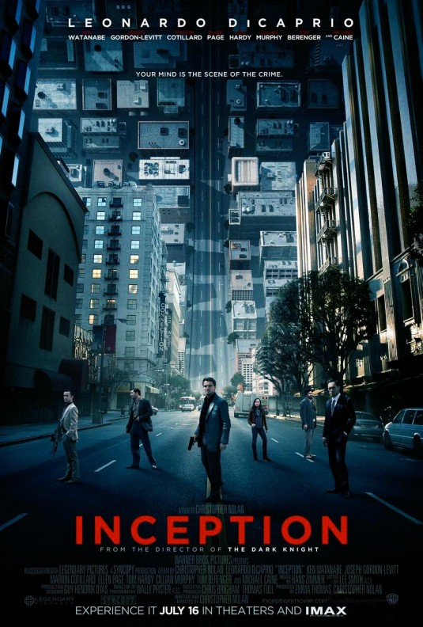

Thomas Missault 2AK
Beyens Bert
Inhoudstabel

1.A Story Synopsis | 3-4
1.B Plot Synopsis | 5-6
2. Scene-Lijst | 7-34
3. Scene-Analyse | 35-51
4. Narratieve Technieken
4.A Story/Plot Verhoudingen | 52-53
4.B Tijd en Ruimte | 54-55
4.C Personages en Thema | 55-56
5. Conclusie | 57
Bijlage
1. Bio-Filmografie van Christopher Nolan | 58-60
2. Technische Fiche | 60-61
Bibliografie | 61
Bespreking van 5 Cinematekfilms
1. Tournée | 62
2. Close Encounters of the 3rd Kind | 63
3. Night of the Iguana | 64
4. The Day the Earth Stood Still | 65
5. Torn Curtain | 66

1.A Story Synopsis
Dom Cobb is een extractor. Dat is iemand die ideeën steelt, door dromen binnen te dringen en zo in het onderbewustzijn van het slachtoffer komen. Cobb is samen met zijn rechterhand Arthur bezig aan een opdracht. Ze proberen informatie te stelen van Saito, een machtig Japans zakenman. De opdracht faalt echter wanneer Cobbs overleden vrouw Mal Saito vertelt dat hij in een droom zit. De opdracht mislukt en Cobb, Arthur en Saito worden wakker in een appartement. Daar wordt Cobb agressief en probeert hij met geweld alsnog de informatie te verkrijgen. Saito ontdekt echter dat hij nog steeds droomt en dus in een droom in een droom zat (2 niveaus). Onder de indruk van Cobbs kunnen, huurt hij hem in. Saito wilt niet dat Cobb een idee steelt, maar eentje inplant.
Het slachtoffer is Robert Fisher, zoon van de doodzieke Maurice Fisher. Hij staat aan het hoofd van een energie-imperium. Saito wilt dat Robert het imperium van zijn vader opdeelt om zo hun monopolie te doorbreken. Cobb aanvaard de aartsmoeilijke opdracht omdat Saito hem heeft beloofd dat hij terug naar de VS zal kunnen gaan. Cobb wordt in de VS verdacht van de moord op zijn vrouw Mal. Als hij het land terug binnen komt, zal hij opgepakt worden. Saito beweert dat een telefoontje volstaat om Cobb terug de VS te laten binnengaan. Cobb stelt een team samen bestaande uit Ariadne (De architect, zij ontwerpt de dromen), Eames (die zich in een droom kan voordoen als iemand anders) en Yusuf (de chemicus, hij maakt de slaapmiddelen). De ‘inception’ begint als Maurice Fisher sterft en Robert het vliegtuig van Sydney naar Los Angeles neemt.
In de eerste droom zitten ze in Yusufs droom, een regenachtige grootstad. Daar stuiten ze op een groot probleem. Fisher is getraind tegen extractors, iets wat zich in de droom vertaald door gewapende mannen die hen proberen te vermoorden. Saito raakt hierdoor dodelijk gewond. In plaats van gewoon wakker te worden, zullen ze nu in limbo komen. Limbo is een soort van coma-toestand waaruit de persoon moeilijk kan ontwaken. Het gevoel voor realiteit verdwijnt. Cobb bekent dit aan het team, dat nu het gevaar van de missie pas echt ondervindt. De opdracht moet echter verdergaan en in dit niveau ontvoeren ze Fisher. Eames transformeert zich in Browning, de peetvader van Fisher om zo info van Fisher te verkrijgen.
In het 2e niveau zitten ze in de droom van Arthur, een modern hotel. Hier proberen ze Fisher ervan te overtuigen dat de kidnappers in het vorige niveau in opdracht van Browning werken. Om dit te bewijzen gaan ze naar het 3e droomniveau, Eames’ droom. Een militair fort in de bergen.
Hier loopt het fataal mis. Mal dringt via Cobb de droom binnen en vermoord Fisher. Om de opdracht alsnog te doen slagen gaan Cobb en Ariadne Fisher achterna in limbo. Daar gaat Cobb de confrontatie aan met Mal en biecht hij zijn donker verleden op. Hij wist dat inception mogelijk was omdat hij het in het verleden al eens heeft gedaan. Toen hij en Mal in limbo zaten verloor Mal de zin voor de realiteit. Hij plantte een idee in bij haar, dat haar wereld niet echt was. Wat Cobb niet verwachtte was dat dit idee Mals leven zou overheersen omdat ze nadat ze wakker werd nog steeds dacht dat de wereld rondom haar niet echt was. Hierdoor pleegde ze zelfmoord. Ariadne schiet Mal neer en Cobb kan daar vrede mee nemen. Hij laat haar eindelijk los. Ariadne gaat met Fisher terug naar boven om wakker te worden. Cobb blijft in limbo om Saito te zoeken, die ondertussen dood is.
Cobb vindt Saito uiteindelijk, zwaar verouderd terug. Door Cobb kan Saito zich alles weer herinneren en weet hij wat hen te doen staat.
Dan worden Cobb en zijn team, inclusief Saito, wakker op het vliegtuig. Saito houdt zich aan de afspraak en pleegt een telefoontje. Cobb kan zonder problemen de VS binnen. Cobb is doodgelukkig van terug thuis te zijn en omarmt meteen zijn kinderen. Zo niet hij niet dat zijn totem, de tol, nog steeds draait. Een totem is een voorwerp waar een persoon aan kan zien of hij droomt of niet. In Cobbs geval blijft de totem draaien zonder te vallen als hij droomt. Het laatste beeld van de film is de totem die draait. We weten niet of hij zal omvallen of niet.

1.B Plot Synopsis
Proloog
Het begin van de film is een flash forward. Cobb komt toe bij een zwaar verouderde Saito.
1e Akte: Expositie
In de eerste akte worden de set-ups gepleegd voor het verdere verloop van de film. Cobbs leven als dief wordt verteld en hoe hij in feite altijd wegvlucht van anonieme achtervolgers. De kijker weet zijn sterkte, hij is de beste extractor in de wereld, maar ook zijn zwakte, Mal. Het inciting incident is wanneer Saito Cobb de opdracht van de inception geeft. Als kijker komen we nu ook het belang voor Cobb te weten en wat hij te winnen/verliezen heeft bij deze opdracht. Hij kan eindelijk terug naar zijn kinderen. Hiermee weten wij als kijker wat de motivatie en doel is van de protagonist. Plot Point 1 vindt plaats als Mal Ariadne neersteekt en leidt ons zo tot in Akte 2e als het team verzameld is.
2e Akte: Confrontatie
Deze akte begint bij de uiteenzetting in Mombasa van de inception en toont ons het personage van Robert Fisher. Ariadne gaat mee binnen in Cobbs droom en zo komen we als kijker meer te weten over Cobbs relatie met Mal en de omvang van Cobbs probleem. We beginnen aan de opdracht en gaan mee het 1e droomniveau binnen, de regenachtige stad. Daar dreigt het mis te lopen als blijkt dat Fishers onderbewustzijn getraind is en Saito wordt neergeschoten. ‘Downwards is the only way forwards’ en dus gaat het team verder. We krijgen een midpoint als Eames als Browning met Fisher praat en Cobb op dat moment zijn verleden met Mal uit de doeken doet voor Ariadne. Het team gaat daarna verder met de opdracht en gaat naar droomniveau 2, het hotel, en daarna na niveau 3, het sneeuwfort. In het sneeuwfort krijgen we plot point 2 dat plaats heeft als Mal Fisher doodschiet en de opdracht op het eerste zicht faalt. Cobb en Ariadne gaan Fisher na in limbo, waarna de 3e akte begint.
3e Akte: Resolutie
In Akte 3 gaan Ariadne en Cobb de confrontatie aan met Mal die Fisher heeft in Limbo. Cobb kan Mal eindelijk vergeten en lost zo zijn inwendig conflict op. Dit leidt tot de climax(*) wanneer Fisher de kluis opent en zijn vader ontmoet. Cobb komt toe bij Saito (we zien dus de betekenis van de proloog).
De opdracht is geslaagd en iedereen komt terug tot bewustzijn. Cobb mag terug de VS binnen en ziet zo zijn kinderen eindelijk terug, de resolutie.

(*) Op internet vond ik een interessante opmerking inzake de climax. De persoon vond dat de climax van Inception in feite het zwakste punt van de film is omdat de protagonist niet actief in de climax zit. Het is Robert Fisher die de climax ondergaat. Een correcte climax zou dus het moment zijn waarop Cobb afscheid neemt van Mal en zijn inwendig conflict dus oplost. De persoon merkte op dat dit waarschijnlijk de reden is waarom Ariadne Mal doodschiet opdat de scene anders als een climax zou aanvoelen indien Cobb dit zou doen.
Een goede opmerking, maar persoonlijk vind ik het een juiste keuze van Nolan om de climax te houden bij Fisher omdat deze climax ervoor zorgt dat de opdracht slaagt. Door het slagen van de opdracht kan Nolan terug naar huis en naar zijn kinderen, zijn wezenlijk dramatisch doel. Het is dus juist gezien dat dit de werkelijke climax is omdat Cobb hierdoor in de realiteit zijn doel bereikt heeft wat belangrijker is dan in zijn dromen (Het afscheid nemen van Mal).

2. Scene-Lijst
FADE IN:
- EXT. STRAND - DAG
COBB spoelt aan op een strand. Hij ziet 2 kinderen spelen
op het strand. Een SOLDAAT vindt hem en neemt hem mee.

- INT. EETKAMER IN JAPANS KASTEEL - DAG
De soldaten brengen Cobb tot bij een verouderde SAITO.
Cobb eet wat terwijl Saito door een tol te herinneren dat hij Cobb lang geleden heeft.

3 INT. EETKAMER IN JAPANS KASTEEL - NACHT
Cobb zit bij Saito aan tafel. Cobb legt hij ideeën steelt uit dromen en stelt hem voor om zijn onderbewustzijn te trainen zodat hij zich tegen dieven kan beschermen in zijn dromen. Saito vindt het maar niks en verlaat de kamer.

4 INT. SLAAPKAMER - DAG
NASH kijkt uit het raam en ziet hoe een boze menigte naar zijn appartement komt. Hij controleert ARTHUR en Cobb die aan het slapen zijn.

5 EXT. DAKTERRAS VAN JAPANS KASTEEL - NACHT
Arthur staat argwanend tegenover Cobb, maar Cobb is volhardend en gelooft in het slagen van de missie. Dan ziet Arthur MAL staan. Cobb gaat naar MAL toe, Arthur gaat weg.

6 INT. SLAAPKAMER IN JAPANS KASTEEL - NACHT
Mal gaat zitten op een stoel, Cobb bindt daar een touw aan vast. Ze vraagt Cobb of de kinderen haar missen. Cobb klimt vervolgens uit het raam.

7 EXT. JAPANS KASTEEL – NACHT
Cobb klimt uit het raam en zakt naar beneden, hij sleutelt aan een raam, maar valt dan naar beneden.

8 INT. SLAAPKAMER IN JAPANS KASTEEL - NACHT
De stoel glijdt over de vloer richting raam.

9 EXT. JAPANS KASTEEL - NACHT
Cobb klimt terug naar boven en snijdt de venster open.

10 INT. KEUKEN IN JAPANS KASTEEL - NACHT
Cobb plaatst een geluidsdemper op zijn pistool.

11 INT. TRAPPENHAL IN JAPANS KASTEEL - NACHT
Cobb sluipt door de kamer en schiet twee bewakers neer.

12 INT. EETKAMER IN JAPANS KASTEEL - NACHT
Cobb sluipt de eetkamer binnen en opent de kluis. Hij verwisselt de papieren uit de kluis met papieren in zijn zak. Dan gaat het licht aan en staan Saito en Mal aan de deur ingang. Mal richt haar pistool op Cobb. Arthur wordt binnen gebracht en Mal richt haar wapen op hem. Saito vertelt Cobb dat hij weet dat ze in werkelijkheid slapen. Mal weet dat ze in Arthurs droom zitten en schiet hem in zijn been, waarop Cobb hem in zijn hoofd schiet. Arthur valt dood neer en alles begint in elkaar te storten.

13 INT. SLAAPKAMER - DAG
Arthur is wakker en probeert Saito nog wat langer in de
droom te houden.

14 INT. TRAPPENHAL IN JAPANS KASTEEL - NACHT
Cobb probeert te ontsnappen terwijl het kasteel instort.

15 INT. EETKAMER IN JAPANS KASTEEL - NACHT
Mal en Saito zijn in de eetkamer. Saito opent de
enveloppe.

16 INT. TRAPPENHAL IN JAPANS KASTEEL - NACHT
Cobb ontsnapt aan een aantal bewakers die bedolven worden onder het puin en opent zijn enveloppe.

17 INT. EETKAMER IN JAPANS KASTEEL - NACHT
Saito ziet dat de papieren in zijn enveloppe leeg zijn.

18 INT. TRAPPENHAL IN JAPANS KASTEEL - NACHT
Cobb rent weg en probeert het vallend puin te omzeilen.

19 INT. SLAAPKAMER - DAG
Arthur tracht Saito tervergeefs in slaap te houden, maar
dat lukt niet. NASH slaat Cobb in zijn gezicht.

20 INT. TRAPPENHAL IN JAPANS KASTEEL - NACHT
Cobb vliegt zijdelings op de grond

21 INT. EETKAMER IN JAPANS KASTEEL - NACHT
Er vallen brokstukken op SAITO die hem verpletteren.

22 INT. SLAAPKAMER - DAG
Saito wordt wakker en opent zijn ogen. Cobb wordt niet
wakker.

23 INT. TRAPPENHAL IN JAPANS KASTEEL - NACHT
Cobb leest de papieren uit de enveloppe.

24 INT. SLAAPKAMER - DAG
Nash duwt Cobb in een bad met water. Saito richt een
pistool op Arthur.

25 INT. TRAPPENHAL IN JAPANS KASTEEL - NACHT
Cobb leest de laatste pagina en wordt dan opgeschrikt door water dat door de ramen van het kasteel naar binnen stroomt met een geweldige kracht. Cobb verdwijnt tussen het water.

26 INT. SLAAPKAMER - DAG
Cobb komt boven water uit het bad. Saito slaat Nash en draait naar Arthur. Dan komt Cobb uit het bad en trekt Saito op de vloer. Buiten wordt de menigte steeds agressiever. Cobb ondervraagt Saito, die zegt dat Cobb heeft binnengelaten omdat hij hem wou testen. Cobb is verbaasd.

27 INT. TREIN - DAG
Nash, Arthur, Dom en Saito slapen. TOBASHI kijkt op zijn klok en zet een mp3-speler op Nash’ hoofd. Edith Piafs ’Non, je ne regrette rien’ speelt af.

28 INT. SLAAPKAMER - DAG
De muziek weerklinkt in de slaapkamer. Cobb weet dat de tijd dringt en gooit Saito op de grond en dreigt hem neer te schieten in de hoop zo de informatie te krijgen. Hij voelt aan een tapijt en ontdekt zo dat het een kopie is en hij dus niet in zijn appartement ligt.

29 INT. TREIN - DAG
Arthur wordt wakker.

30 INT. SLAAPKAMER - DAG
Nash vertelt Saito dat ze in zijn droom zitten en
vervolgens verdwijnen Nash en Cobb.

31 INT. TREIN - DAG
Cobb, Arthur en Nash verlaten de trein. Ze ruimen het
treincompartiment zo vlug mogelijk op.

32 EXT. JAPANSE LAND - DAG
De trein rijdt door het landschap.

33 INT. TREIN - DAG
Saito wordt wakker in een leeg treincompartiment enkel Tobashi er is nog. Saito ziet een klein teken op zijn pols en lacht.

34 EXT. TOKYO - NACHT
Nachtelijk zicht op Tokyo vanuit de lucht.

35 INT. APPARTEMENT IN TOKYO - NACHT
Cobb draait een tolletje en laadt zijn pistool. Het tolletje valt en dan gaat de telefoon. Cobb neemt op en spreekt met zijn kinderen. Wanneer zijn zoontje vraagt achter zijn mama zien we een beeld van Mal. Cobb haakt in, Arthur klopt op de deur. Nash is niet komen opdagen. Ze verlaten het appartement.

36 EXT. HELIPAD - NACHT
Een helicopter staat te wachten op Dom en Arthur. De deur gaat open en binnenin zit Saito met Nash. Nash heeft Cobb en Arthur verlinkt. Cobb en Arthur stappen in de helicopter. Ze hebben een gesprek met Saito.
Saito wil een ’inception’(inplanting). Cobb ziet het niet zitten.

37 EXT. LUCHTHAVEN - NACHT
Saito probeert Cobb te overhalen. In ruil voor inception zorgt hij dat Cobb weer naar de VS kan. Cobb vraagt geïnteresseerd naar het idee. Een rijke erfgenaam van een energiebedrijf moet zijn erfenis opdelen. Arthur is heel argwanend.

38 INT. VLIEGTUIG - DAG
Arthur en Cobb praten. Arthur ziet het niet zitten, Cobb vertelt dat het hem al eens gelukt. Ze vliegen naar Parijs op zoek naar een nieuwe architect.

39 EXT. PARIJS - DAG
Zicht op de daken van Parijs.

40 EXT. SCHOOL - DAG
Cobb loopt een school binnen.

41 INT. GANG IN SCHOOL - DAG
Cobb kijkt door een glazen deur en ziet MILES zitten. Hij gaat naar binnen.

42 INT. AULA - DAG
Miles en Cobb spreken. Cobb vertelt Miles dat hij een weg naar huis heeft gevonden. Hij vraagt aan Miles zijn beste student om die architect te laten worden.

43 INT. HAL IN SCHOOL - DAG
Cobb en Miles ontmoeten ARIADNE.

44 EXT. DAK IN PARIJS - DAG
Cobb vraagt Ariadne een doolhof te tekenen. De derde keer
lukt het haar om een correct doolhof te tekenen.

45 EXT. STRAAT IN PARIJS - DAG
Arthur wandelt een magazijn binnen.

46 INT. MAGAZIJN - DAG
Arthur ruimt het magazijn op.

47 EXT. CAFE IN PARIJS - DAG
Cobb en Ariadne praten aan een tafeltje in Parijs. Ariadne beseft dat ze op dit moment aan het dromen is. Er gebeuren ontploffingen in de straat. Ramen breken, muren ontploffen, kopjes breken. Chaos breekt uit.

48 INT. MAGAZIJN - DAG
Ariadne wordt wakker in het magazijn. Cobb en Arthur
informeren haar nog meer over het delen van dromen.

49 EXT. STRAAT IN PARIJS - DAG
Cobb en Ariadne wandelen op de straat. Ze kijkt gefascineerd rond. Dan probeert ze iets ongeziens. Ze speelt met de fysica en plooit Parijs op in een soort van kubus. Ze lopen verder en Ariadne bouwt een brug. Onder een andere brug trekt ze spiegels op. De andere mensen op straat bekijken haar vies. Cobb herkent een plekje van de brug. De plaats die ze droomt bestaat echt. Cobb vertelt haar dat dat nooit mag omdat je zo de voeling met de realiteit verliest. De andere mensen nemen Ariadne vast, Mal duikt op en steekt haar neer.

50 INT. MAGAZIJN - DAG
Ariadne wordt paniekerig wakker. Arthur
legt haar de functie uit van een totem.

51 INT. BADKAMER IN MAGAZIJN - DAG
Cobb draait zijn totem, de tol.

52 INT. MAGAZIJN - DAG
Arthur toont zijn totem aan Ariadne, de dobbelsteen.

53 INT. BADKAMER IN MAGAZIJN - DAG
De tol valt om.

54 INT. MAGAZIJN - DAG
Ariadne is geshockt van wat er net gebeurd is en verlaat de ruimte. Cobb is niet onder de indruk en weet dat ze terug zal komen. Cobb gaat op zoek naar Eames, die in Mombasa verblijft.

55 EXT. MOMBASA - DAG
Een zicht op Mombasa.

56 INT. CASINO - DAG
Cobb ontmoet Eames in een casino. Eames is aan het gokken.

57 INT. BAR - DAG
Cobb vertelt aan Eames dat hij een inception wilt doen. Eames analyseert het idee en concludeert dat de basis van het idee de relatie met de vader is. Hij stelt ook een chemicus voor, YUSUF. Cobb probeert zijn achtervolger kwijt te geraken.

58 EXT. STRAAT IN MOMBASA - DAG
Cobb probeert zijn achtervolgers te ontvluchten. Hij vlucht een cafe binnen.

59 INT. CAFE - DAG
Cobb zet zich neer aan een tafel in de hoop zijn achtervolgers zo te verliezen. Hij probeert een koffie te bestellen, maar de ober weigert hem te bedienen.

60 EXT. STRAAT IN MOMBASA - DAG
De achtervolgers van Cobb horen de ober roepen en wandelen
daarheen.

61 INT. CAFE - DAG
De achtervolgers zien Cobb die een koffie probeert te
bestellen. Cobb vliegt recht en rent verder.

62 EXT. STRAAT IN MOMBASA - DAG
Cobb rent door de smalle straten van Mombasa, de achtervolgers schieten op hem. Hij komt vast te zitten in een kleiner wordend straatje. Hij worstelt zich daardoor en stapt bij Saito in de auto.

63 EXT. BAR - DAG
Eames staat te wachten buiten aan de bar en stapt bij Cobb en Saito in de auto.

64 INT. MAGAZIJN - DAG
Ariadne komt terug, Arthur verwelkomt haar.

65 INT. MODERN GEBOUW - DAG
Ariadne en Arthur wandelen op de Penrose trappen. Arthur legt haar het belang uit van paradoxen en doolhoven in dromen. Arthur vertelt haar ook over Mal, die tot Ariadnes verbazing niet Cobbs ex-vrouw is, maar overleden is.

66 EXT. YUSUFS HUIS - DAG
Cobb, Eames en Saito stappen Yusufs huis binnen.

67 INT. YUSUFS HUIS - DAG
Cobb vraagt Yusuf of hij zijn chemicus wilt worden. Yusuf is geïnteresseerd, Saito zegt dat hij ook meegaat om zo te controleren of ze de taak werkelijk volbracht hebben. Yusuf neemt hen mee.

68 INT. KELDER - DAG
In de kamer liggen 12 mensen te dromen. Saito is erg onder
de indruk. Cobb wilt het middel uitproberen.

69 EXT. SPOORWEG - DAG
Een spoorweg kraakt, Mal praat tegen Cobb.

70 INT. KELDER - DAG
Cobb wordt wakker en is onder de indruk van Yusufs middel.

71 INT. TOILET - DAG
Cobb gooit water in zijn gezicht en spint zijn tol. Er is een insert van Mal die op een vensterbank zit. Cobb draait zijn tol. Saito ziet Cobb.

72 EXT. DAK IN MOMBASA - DAG
Saito legt uit wat de inception precies inhoudt. MAURICE FISHER is een op sterven liggende man die aan het hoofd staat van een supermacht op de energiemarkt. Saito wilt dat ROBERT FISHER zijn erfenis opdeelt zodat de energiemarkt terug vrij kan concurreren. Eames probeert een manier te zoeken om tot bij BROWNING te geraken, Fishers rechterhand.

73 INT. KANTOOR VAN MAURICE FISHER - DAG
Eames observeert Browning die toekomt. Browning gaat een
deur binnen, de kamer waar Maurice Fisher ligt.

74 INT. MAURICE FISHERS KAMER - DAG
Robert blijft koud bij zijn vaders ziekte, de relatie tussen hen is barslecht. Browning probeert de brokstukken nog wat te lijmen.

75 INT. MAGAZIJN - DAG
Eames geeft de uiteenzetting over de inception.

76 INT. BADKAMER - DAG
Eames observeert zijn spiegelbeeld, zijnde Browning.

77 INT. MAGAZIJN - DAG
Eames gaat verder met de uiteenzetting.

78 EXT. PARIJS - NACHT
Zicht op de daken van Parijs.

79 INT. MAGAZIJN - DAG
Ariadne werkt aan haar totem, een schaakstuk. Ze hoort Cobb die zegt dat hij aan het experimenteren was. Ariadne toont Cobb haar totem. Cobb vertelt dat het idee van de totem van Mal komt.

80 INT. KAMER IN MAGAZIJN - DAG
Ariadne toont Cobb de ontwerpen van de verschillende dromen. Cobb zegt Ariadne dat ze denken dat Cobb Mal vermoord heeft.

81 INT. MAGAZIJN - DAG
Het team overlegt over hoe ze de inception gaan plegen.
Het idee moet naar een emotie vertaald worden.

82 INT. KAMER IN MAGAZIJN - DAG
Ariadne toont Yusuf de lay-outs.

83 INT. MAGAZIJN - DAG
Het team slaapt.

84 EXT. STRATEN VAN GROOTSTAD
Het team van Cobb overlegt over de inception. de verschillende lagen worden besproken.

85 INT. MAGAZIJN - DAG
Arthur vraagt uitleg aan Yusuf over het slaapmiddel.

86 INT. MAGAZIJN - NACHT
Ariadne ziet Cobb slapen en Yusuf die langs hem zit.

87 INT. MAGAZIJN - NACHT
Yusuf werkt aan het slaapmiddel.

88 INT. MAGAZIJN - DAG
Het team luistert naar Yusuf en rekent uit hoeveel tijd ze hebben per droomniveau. Uit de droom komen ze via een ’kick’.

89 INT. MAGAZIJN - DAG
Arthur slaapt. Yusuf duwt hem enkele keren omver en Arthur
ontwaakt.

90 INT. MAGAZIJN - DAG
Arthur stelt voor om muziek te gebruiken om de
verschillende ’kicks’ synchroon te laten lopen.

91 INT. MAGAZIJN - DAG
Het team slaapt en wordt gelijktijdig wakker op de maat
van de muziek.

92 INT. MAGAZIJN - DAG
Ariadne bespreekt de lay-outs met Arthur.

93 INT. HOTEL LOBBY - DAG
Er wordt beslist dat ze de inception zullen plegen op de vlucht van Sidney naar Los Angeles met 747. Saito heeft de vliegmaatschappij gekocht.
11.
94 EXT. VLIEGVELD - DAG
Fishers privejet is in onderhoud.

95 INT. MAGAZIJN - NACHT
Cobb slaapt. Ariadne ziet hem en gaat mee dromen met hem.

96 INT. LIFT - NACHT
Ariadne staat in een lift. De lift stopt in een woonkamer
waar Cobb en Mal zitten te praten.

97 INT. WOONKAMER - DAG
Mal en Cobb praten intiem. Plots ziet Mal Ariadne. Cobb staat recht en gaat naar haar toe. Hij stapt mee in de lift.

98 INT. LIFT - NACHT
Cobb is verveelt dat Ariadne mee in zijn dromen zit.

99 EXT. STRAND - DAG
Cobb stapt uit op een strand. Hij ziet Mal praten met de
kinderen. Cobb stapt terug in de lift.

100 INT. LIFT - NACHT
Ariadne ontdekt dat Cobb herinerringen gebruikt. Ze ziet een mysterieuze knop, maar Cobb trekt haar hand daarvan weg.

101 INT. KEUKEN - DAG
Ze stappen uit in de keuken van Cobb en Mals huis. Cobb ziet zijn kinderen buiten spelen. Hij wilt gun gezichtjes zien, maar het is te laat. Hij moet terug naar huis om hun gezichtjes terug te zien. Ariadne haast zich terug naar de lift.

102 INT. LIFT - NACHT
Ze drukt op de mysterieuze knop. In het dalen passeert ze een voorbij rijdende trein. Ze stapt af in een hotelkamer.

103 INT. HOTELKAMER - NACHT
Ariadne staat oog in oog met Mal. Mal vertelt haar een raadsel. Cobb komt binnen met het antwoord en neemt Ariadne terug de lift in. Mal wordt agressief. Ze wilt dat zij en Cobb samen zijn.

104 INT. MAGAZIJN - DAG
Cobb en Ariadne worden wakker. Saito komt het magazijn en vertelt dat Maurice Fisher gestorven is. Cobb beslist dat Ariadne toch mee mag.

105 INT. LUCHTHAVEN SYDNEY - DAG
Cobb ziet het lijk van Fisher in het vliegtuig geladen worden. Saito zegt dat hij een telefoontje moet plegen om Cobb terug in de VS te laten binnenkomen.

106 INT. GANG NAAR VLIEGTUIG - DAG
Het team boardt het vliegtuig.

107 INT. 1ST CLASS CABINE - DAG
Het team van Cobb neemt plaats in het vliegtuig. Fisher
komt ook toe.

108 EXT. LUCHTHAVEN SYDNEY - DAG
De 747 stijgt op.

109 INT. 1ST CLASS CABINE - DAG
Cobb maakt contact met Fisher en doet een slaapmiddel in zijn drankje. Als Fisher slaapt beginnen ze aan de opdracht en gaan ze dromen.

110 EXT. STRAAT VAN GROOTSTAD - DAG
Yusuf staat te wachten in de gietende regen. Er stopt een
auto. Hij stapt in.

111 INT. AUTO - DAG
De teamleden lachen met Yusuf. Hij is niet gaan plassen en daarom regent het. Cobb ramt een auto.

112 EXT. STRAAT VAN GROOTSTAD - DAG
De taxichauffeur verlaat razend zijn taxi. Cobb houdt hem
onder schot. Saito en Arthur gaan in de taxi zitten.

113 INT. TAXI - DAG
Arthur rijdt naar Fisher die in de taxi stapt. Op dat moment stapt ook Eames in de taxi. Saito bedreigt Fisher met een wapen.

114 EXT. STRAAT VAN GROOTSTAD - DAG
Ariadne neemt plaats in de auto van Cobb.

115 INT. AUTO - DAG
Ariadne gaat zitten.

116 EXT. STRAAT VAN GROOTSTAD - DAG
Een trein ramt de auto.

117 INT. AUTO - DAG
Cobb en Ariadne verschrikken zich door de trein.

118 EXT. STRAAT VAN GROOTSTAD - DAG
De trein rijdt verder.

119 INT. TAXI - DAG
Fisher probeert uit de taxi te ontsnappen.

120 EXT. STRAAT VAN GROOTSTAD - DAG
De taxi wordt langs alle kanten

121 INT. AUTO - DAG
Cobb en Ariadne zijn nog steeds geschokt door de trein. Ariadne had die nochtans niet ontworpen.

122 EXT. STRAAT VAN GROOTSTAD - DAG
Cobb rijdt achteruit met de auto. Arthur ramt de wagens
voor hem.

123 INT. TAXI - DAG
Eames trekt zijn wapen en schiet terug.

124 EXT. STRAAT VAN GROOTSTAD - DAG
De taxi ramt de wagens voor en achter hem. Saito, Arthur en Eames schieten op de overvallers. De taxi wordt langs overal bestookt door de gewapende mannen. Cobb rijdt ondertussen weg van de trein en ramt een overvaller van de weg. Arthur rijdt een overvaller klem.

125 INT. TAXI - DAG
Eames schiet de overvaller dood.

126 EXT. STRAAT VAN GROOTSTAD - DAG
De overvaller valt dood.

127 INT. TAXI - DAG
Arthur rijdt weg van de overvallers. Fisher, Eames en
Arthur zijn ongedeerd. Saito is gewond.

128 EXT. LOODS - DAG
De wagen rijden voor op bij een loods.

129 INT. LOODS - DAG
De taxi en de auto rijden de loods binnen. Fisher wordt naar de achterkamer gebracht. Saito wordt geholpen. Cobb en Arthur hebben een discussie over de overvallers. Dat zijn aangeleerde mannen om Fisher’s brein te beschermen. Eames wilt Saito doodschieten, maar mag dat niet. Het slaapmiddel is te sterk, dus worden ze niet wakker als ze sterven maar komen ze in limbo.

130 INT. KANTOOR IN LOODS - DAG
Het team overlegt wat ze nu moeten doen. Cobb vertelt dat ze er alleen maar uitkomen door verder te gaan. Iedereen gaat akkoord, met tegenzin weliswaar omdat ze beseffen dat ze geen keuze hebben.

131 INT. ACHTERKAMER - DAG
Arthur en Cobb vragen Fisher achter de combinatie van de kluis in zijn vaders kantoor.

132 INT. KANTOOR IN LOODS - DAG
Eames bereidt zich voor en transformeert in Browning.

133 INT. ACHTERKAMER - DAG
Fisher beseft dat ’zijn kidnappers’ Browning hebben. Ze brengen Browning naar Fisher. Hij probeert de code te krijgen.

134 INT. KANTOOR IN LOODS - DAG
Saito wordt verzorgd aan zijn wonde. Cobb beseft dat als
Saito sterft, hij opgepakt zal worden.

135 INT. ACHTERKAMER - DAG
Browning vertelt Fisher dat er een testament is waarbij
hij zijn vaders imperium verdeelt.

136 INT. KANTOOR IN LOODS - DAG
Cobb vertelt Ariadne over zijn ervaringen in Limbo samen met Mal. Hij vertelt hoe ze door limbo de voeling met de realiteit verloren. Dat ze door limbo dacht dat de echte wereld ook een droom was en zichzelf zo probeerde te doden.

137 INT. STRAND - DAG
Mal spoelt aan op het strand.

138 INT. KANTOOR IN LOODS - DAG
Cobb gaat verder.

139 INT. STRAND - DAG
Cobb en Mal bouwen een stad in het zand.

140 INT. STAD - DAG
Cobb en Mals handen nemen elkaar vast.

141 INT. KANTOOR IN LOODS - DAG
Ariadne luistert geïntrigeerd. Cobb zat 50 jaar in limbo.

142 INT. STAD - DAG
Cobb en Mal wandelen door hun stad.

143 EXT. MALS GEBOORTEHUIS - DAG
Mal kijkt naar haar geboortehuis.

144 INT. MALS KAMER - DAG
Mal legt haar totem, de tol in de kluis.

145 INT. WOONKAMER IN MAL EN COBBS HUIS – DAG
Mal en Cobb worden wakker.

146 INT. KANTOOR IN LOODS - DAG
Cobb vertelt verder.

147 INT. WOONKAMER IN MAL EN COBBS HUIS - DAG
Mal kijkt naar een mes. Cobb neemt het af. Ze maken ruzie.

148 INT. GANG IN HOTEL - DAG
Cobb komt met bloemen toe.

149 INT. HOTELKAMER - DAG
Cobb ziet Mal zitten op de rand van het raam, klaar om naar buiten te springen. Hij probeert haar te overtuigen niet te springen. Mal legt uit dat als Cobb niet springt, er verschillende elementen voor zorgen dat haar zelfmoord in Cobbs schoenen geschoven wordt. Ze springt toch.

150 INT. KANTOOR IN LOODS - DAG
Cobb beëindigt zijn verhaal. Ariadne vertelt hem wat hij volgens haar moet doen. De confrontatie met Mal aangaan en zichzelf vergeven. Cobb ziet gewapende mannen op het dak lopen.

151 INT. ACHTERKAMER - DAG Cobb en Arthur komen binnen in de achterkamer. Ze eisen de eerste 6 letters die in Fishers hoofd opkomen.

152 INT. LOODS - DAG
Cobb gooit Fisher in een busje en verdooft hem. Eames vertelt dat de relatie tussen Fisher Jr. en Sr. nog slechter is dan gedacht. Arthur begint te schieten op de gewapende mannen.

153 EXT. LOODS - DAG
Het busje rijdt uit de loods.

154 INT. BUSJE - DAG
Het plan wordt besproken voor droomniveau 2. Ze gebruiken
het ’Mr. Charles’ principe.

155 EXT. STRAAT VAN GROOTSTAD - DAG
Het busje wordt gevolgd door terreinwagens.

156 INT. BUSJE - DAG
De kick wordt afgesproken en het team gaat naar niveau 2.

157 EXT. STRAAT VAN GROOTSTAD - DAG
De terreinwagens volgen.

158 INT. BUSJE - DAG
Yusuf drukt op de knop.

159 INT. HOTEL BAR - DAG
Fisher zit aan de bar met een knappe dame.

160 INT. HOTEL LOBBY - DAG
Arthur en Ariadne zien Cobb wandelen.

161 INT. HOTEL BAR - DAG
Cobb komt toe bij Fisher en de knappe dame. Hij maakt contact. Cobb vertelt Fisher dat de dame zijn portefeuille gestolen heeft.

162 INT. HOTEL LOBBY - DAG
Arthur en Ariadne zitten nog steeds in de lobby. Arthur legt het principe van ’Mr. Charles’ uit. Het subject wordt verteld dat het droomt.

163 INT. LIFT - DAG
De knappe dame wandelt de lift in en gaat naar Saito. Dan
blijkt ze Eames te zijn. Er is een schok.

164 EXT. STRATEN VAN GROOTSTAD - DAG
Yusuf rijdt met het busje door de straten en wordt belaagd
door aanvallers in terreinwagens.

165 INT. HOTEL BAR - DAG
Cobb geeft zich uit als Mr. Charles.

166 INT. LIFT - DAG
Eames en Saito gaan de portefeuille verbergen. Saito hoest bloed op.

167 INT. HOTEL BAR - DAG
Cobb probeert het vertrouwen van Fisher te winnen. Dan
klinkt er glas, schrikt Cobb op en ziet hij zijn kinderen.

168 INT. HOTEL GANG - DAG
Saito vlucht van de hotelsecurity. Hij dumpt de
portefeuille.

169 EXT. STRAAT VAN GROOTSTAD - DAG
Yusuf wordt nog steeds beschoten en achtervolgt.

170 INT. BUSJE - DAG
Er breekt een ruit en er valt water op het gezicht van
Cobb en Arthur.

171 INT. HOTEL BAR - DAG
Het begint buiten te regenen.

172 INT. HOTEL LOBBY - DAG
Ariadne is niet op haar gemak. Arthur vertelt haar dat
Cobb Fisher duidelijk maakt dat hij droomt.

173 EXT. STRAAT VAN GROOTSTAD - DAG
Yusuf maakt een scherpe draai met het busje en de
inzittenden worden zijdelings geslingered.

174 INT. HOTEL BAR - DAG
Het water in Fishers glas kantelt. De glazen aan de muur en lampen kantelen om. Fisher wordt ongemakkelijk. Fisher en Cobb verlaten de bar.

175 INT. HOTEL LOBBY - DAG
Cobb begeleidt Fisher en ziet zijn kinderen. Hij versnelt. Ze worden gevolgd door mensen van de security.

176 INT. TOILETTEN - DAG
Fisher en Cobb lopen de toiletten in. Cobb overmeestert de 2 securitymensen. Fisher neemt een wapen en wilt zichzelf neerschieten in de hoop zo wakker te worden. Cobb kan dat idee uit zijn hoofd praten.

177 INT. HOTEL GANG - DAG
Ariadne en Arthur lopen een kamer binnen.

178 INT. KAMER 491 - DAG
Arthur haalt explosieven uit de hotelkluis.

179 INT. TOILETTEN - DAG
Fisher probeert zich te herinneren wat er met hem gebeurd is (in het vorige droomniveau dus). Hij vertelt wat hij weet aan Cobb. Zo ook de getallen, ze vertrekken naar de 5e verdieping. Cobb belt dit door naar Arthur.

180 INT. KAMER 491 - DAG
Arthur legt neer en plaatst de explosieven in de kamer.

181 INT. HOTEL GANG - DAG
Fisher en Cobb zoeken naar de kamer. Nummer 528.
182 INT. KAMER 528 - DAG
Cobb en Arthur vallen met wapens de kamer binnen. Arthur
haalt het koffer met slaapmiddel boven.

183 INT. HOTEL LOBBY - NACHT
Saito ontmoet Browning en denkt dat dit Eames is. Dan ziet
hij Eames.

184 INT. KAMER 528 - NACHT
Browning komt de kamer binnen en wordt overmeesterd. De ’echte’ Browning (Fishers projectie) vertelt Fisher wat er met dat alternatieve testament zal gebeuren. Hij geeft ook toe zelf verantwoordelijk te zijn voor de kidnapping in een lager droomniveau. Cobb vertelt Fisher wat het plan is. Ze gaan zogezegd Brownings onderbewustzijn binnen, maar in feite dat van Fisher zelf. Zo helpt Fisher Cobb binnen te breken in zijn eigen onderbewustzijn. Cobb ziet de gordijnen van Mals en zijn hotelkamer. Ze gaan dromen.

185 EXT. BERGEN MET SNEEUW - DAG
Cobb staat met zijn pistool gericht op het fort. Ariadne
vraagt hem wat er voor hem is daar in dat fort.

186 INT. KAMER 528 - NACHT
Arthur ziet Cobb en zijn team dromen.

187 EXT. STRATEN VAN GROOTSTAD - DAG
Het busje van Yusuf wordt nog steeds beschoten en belaagd.

188 INT. KAMER 528 - NACHT
Arthur legt zijn spullen neer en verlaat de kamer.

189 INT. HOTEL GANG - NACHT
Arthur sluit de kamerdeur. Er is security die Arthur volgt.

190 EXT. STRATEN VAN GROOTSTAD - DAG
Yusuf wordt beschoten door een motorrijder.

191 INT. BUSJE - DAG
Yusuf trekt de motorrijder van de motor.

192 EXT. STRATEN VAN GROOTSTAD - DAG
De motorrijder valt.

193 INT. HOTEL GANG - NACHT
Arthur vecht met de mannen van de security.

194 EXT. STRATEN VAN GROOTSTAD
Het schieten op het busje gaat onverminderd voort. Een man met machinegeweer stapt in zijn auto.

195 INT. BUSJE – DAG
Yusuf ziet die man en remt.

196 EXT. STRAAT VAN GROOTSTAD - DAG
De motorrijder botst tegen de auto.

197 INT. HOTEL GANG - NACHT
Arthur vecht met de security.

198 EXT. STRAAT VAN GROOTSTAD - DAG
Yusuf maakt enkele scherpe draaien met het busje.

199 INT. BUSJE - DAG
Arthur wordt zijdelings geslingerd.

200 INT. HOTEL LOBBY - NACHT
Arthur vecht met de security. De gang van het hotel draait
rond.

201 EXT. STRATEN VAN GROOTSTAD - DAG
Het busje valt van de weg naar de beneden.

202 INT. BUSJE - DAG De inzittenden vallen.

203 INT. HOTEL LOBBY - NACHT Arthur, bijna gewichtsloos, rent door de draaiend kamer.

204 EXT. STRATEN VAN GROOTSTAD - DAG Het busje krijgt een zware klap als het de grond raakt.

205 INT. HOTEL GANG - NACHT
Arthur en een man van de security vallen door een kamerdeur. Ze vechten voort.

206 INT. BUSJE - DAG
Arthur is in vrije val.

207 INT. HOTELKAMER - NACHT
Arthur en de man vechten.

208 INT. BUSJE - DAG
Cobb is in vrije val.

209 INT. HOTELKAMER - NACHT
Het gevecht gaat voort.

210 EXT. STRATEN VAN GROOTSTAD - DAG
Het busje komt tot stilstand.

211 INT. BUSJE - DAG
Yusuf wacht bang af.

212 INT. HOTELKAMER - NACHT
Arthur schiet de securityman dood.

213 INT. BUSJE - DAG
Busje haalt opgelucht adem en rijdt verder.
214 INT. HOTEL GANG - NACHT
Arthur verlaat de kamer en gaat naar de trappenhal.

215 EXT. BERGEN MET SNEEUW - DAG
Het team bespreekt het plan om het fort binnen te gaan. De
verschillende teams worden opgesteld. Ze vertrekken.

216 EXT. BRUG - DAG
Het busje rijdt naar de brug. Een terreinwagen volgt maar wordt door uit de grond stekende palen verhinderd. Het busje remt op het stuk van de brug dat omhoog komt.

217 EXT. BERGEN MET SNEEUW - DAG
Eames schiet een flare af. De militairen slaan alarm en gaan Eames zoeken.

218 EXT. BRUG - DAG
Het busje wordt beschoten.

219 INT. BUSJE - DAG
Yusuf zet de mp3 speler op Arthur. Yusuf schiet terug.

220 EXT. BRUG - DAG
Een man schiet op het busje.

221 INT. BUSJE - DAG
Yusuf start de muziek.

222 INT. TRAPPENHAL - NACHT
Arthur hoort de muziek.

223 EXT. BERGEN MET SNEEUW - DAG
Het team hoort de muziek. Cobb rekent uit hoeveel tijd
iedereen nog heeft.

224 INT. BUSJE - DAG
Yusuf maakt zich klaar om te springen.

225 INT. HOTEL GANG - NACHT
Arthur loopt op 2 securitymannen en rent terug de
trappenhal in.

226 EXT. BERGEN MET SNEEUW - DAG
Eames wordt beschoten en skiet naar beneden. Ariadne legt aan Saito uit hoe ze de korte weg naar het fort moeten nemen. Eames ontdoet zich van enkele militairen.

227 EXT. BRUG - DAG
Het busje wordt beschoten.

228 INT. TRAPPENHAL - NACHT
Arthur rent de trappenhal binnen en wordt beschoten. Hij overmeestert de securityman door te onthullen dat hij op een paradox stootte.
229 EXT. BRUG - DAG
Yusuf rijdt achteruit.

230 INT. HOTEL GANG - NACHT
Arthur rent naar de kamer.

231 INT. BUSJE - DAG
Yusuf raakt de railing.

232 INT. HOTEL GANG - NACHT
Arthur zweeft naar voor.

233 EXT. BERGEN MET SNEEUW - DAG
Er valt een lawine. Saito en Fisher vallen van de rotsen
naar beneden. Cobb beseft dat ze de kick gemist hebben.

234 INT. BUSJE - DAG
Het team is in vrije val.

235 EXT. BRUG - DAG
Het busje valt van de brug naar beneden.

236 INT. BUSJE - DAG
Het team valt.

237 INT. HOTEL GANG - NACHT
Arthur zweeft door het hotel. Hij gaat kamer 528 binnen.

238 INT. KAMER 528 - NACHT
Het team van Cobb zweeft in de lucht. Arthur denk na over hoe hij het team kan laten vallen zonder zwaartekracht.

239 EXT. BERGEN MET SNEEUW - DAG
Cobb rekent uit hoeveel tijd hen nog rest.

240 EXT. FORT - DAG
Saito en Fisher komen toe bij het ventilatiesysteem van het fort. Ze blaven het raster op. Ze klimmen naar binnen.

241 INT. VENTILATIESYSTEEM - DAG
Saito en Fisher beklimmen het ventilatiesysteem.

242 EXT. BERGEN MET SNEEUW - DAG
Eames wordt beschoten. Hij ziet de militairen terugkeren naar het fort. Hij waarschuwt Cobb. Eames probeert wat tijd te winnen.

243 EXT. FORT - DAG
Cobb en Ariadne schieten de militairen dood die het fort
bewaken.

244 INT. HOTEL GANG - NACHT
Arthur zweeft door de gang. Hij stoot op een securityman
en ze beginnen te vechten.
245 INT. VENTILATIESYSTEEM - DAG
Saito en Fisher klimmen op een kleine ladder omhoog.

246 EXT. BERGEN MET SNEEUW - DAG
Eames schiet op militairen.

247 EXT. BRUG - DAG
Het busje valt.

248 INT. BUSJE - DAG
Arthur is in vrije val.

249 INT. KAMER 491 - NACHT
Arthur zweeft door de kamer en trekt zijn explosieven van
de muur.

250 EXT. FORT - DAG
Cobb en Ariadne rennen een wachttoren in.

251 INT. WACHTTOREN - DAG
Cobb schiet een aantal militairen neer.

252 INT. KAMER 528 - NACHT
Arthur neemt iedereen bij elkaar. Saito hoest bloed op.

253 INT. FORT - DAG
Fisher en Saito komen toe bij de voorkamer. Saito kan
amper lopen. Fisher zegt tegen Cobb dat ze er zijn.

254 INT. WACHTTOREN - DAG
Cobb bewaakt de voorkamer vanuit de bewakingstoren.

255 EXT. BERGEN MET SNEEUW - DAG
De militairen racen terug naar het fort.

256 INT. KAMER 491 - NACHT
Arthur neemt een koord en bindt iedereen aan elkaar.

257 INT. VOORKAMER - DAG
Fisher en Saito hebben de voorkamer bereikt.

258 EXT. BERGEN MET SNEEUW - DAG
Eames blaast een militaire jeep op.

259 INT. HOTEL GANG - NACHT
Arthur zweeft het team door de gang.

260 INT. VOORKAMER - DAG
Fisher komt de voorkamer binnen. Hij ziet de kluis.

261 INT. WACHTTOREN - DAG
Cobb houdt de voorkamer in de gaten.

262 INT. VOORKAMER - DAG
Er komen benen langs boven.

263 INT. WACHTTOREN - DAG
Cobb ziet de benen.

264 INT. VOORKAMER - DAG
Fisher loopt naar de kluis. De persoon laat zich zakken.

265 INT. WACHTTOREN - DAG
Cobb houdt zijn geweer klaar om te schieten.

266 EXT. VOORKAMER - DAG
De persoon komt naar beneden gevallen.

267 INT. VOORKAMER - DAG
De persoon blijkt Mal te zijn.

268 EXT. VOORKAMER – DAG
Mal gaat naar Fisher.

269 INT. WACHTTOREN - DAG
Cobb ziet Mal maar kan haar niet neerschieten. Hij denkt
dat ze echt is.

270 INT. VOORKAMER - DAG
Saito probeert Mal nog dood te schieten, maar is te laat.
Mal schiet Fisher dood.

271 EXT. VOORKAMER - DAG
Fisher valt dood op de grond.

272 INT. WACHTTOREN - DAG
Cobb schiet Mal dood.

273 EXT. VOORKAMER - DAG
Mal valt dood neer.

274 INT. WACHTTOREN - DAG
Cobb ziet Mal vallen. Ariadne waarschuwt Eames.

275 EXT. BERGEN MET SNEEUW - DAG
Eames rent naar de voorkamer.

276 INT. HOTEL GANG - NACHT
Arthur zweeft het dromende team de lift in.

277 EXT. FORT - DAG
Eames klimt langs het ventilatiesysteem naar boven.

278 INT. VENTILATIESYSTEEM - DAG
Eames rent naar boven.

279 INT. VOORKAMER - DAG
Eames komt bij een neerliggende Saito. Hij probeert Saito te reanimeren. Cobb zegt dat dat geen zin heeft. De opdracht is mislukt. Ariande komt op met een plan. Ze kunnen Fisher terug uit limbo halen. Eames is akkoord maar dan heeft hij Saitos hulp nodig en die zal het waarschijnlijk niet halen. Cobb weet dat Mal Fisher zal hebben. Ariadne en Cobb gaan dromen en komen in limbo.

280 EXT. STRAND - DAG
Ariadne en Cobb spoelen aan op een rotsachtige strand. Er staan verlaten en verkommerde hoogbouwwerken. Die storten in.

281 EXT. BRUG - DAG
Het busje valt.

282 INT. BUSJE - DAG
Arthur is in vrije val.

283 INT. LIFT - NACHT
Arthur zweeft naar de liftkoker.

284 INT. LIFTKOKER - NACHT
Arthur zweeft naar boven.

285 EXT. FORT - DAG
De militairen komen terug bij het fort.

286 INT. VOORKAMER - DAG
Eames trekt Saito recht.

287 EXT. FORT - DAG
De militairen klimmen naar boven.

288 INT. VOORKAMER - DAG
Eames geeft Saito wapens en bukt zich voor het spervuur.
Hij neemt Fishers wapen.

289 EXT. KUST - DAG
Cobb en Ariadne stappen uit de zee en wandelen door een desolate stad. Cobb vertelt hoe hij deze stad gebouwd heeft vroeger. Hij ziet zijn kinderen.

290 INT. LIFTKOKER - NACHT
Arthur plaatst de explosieven en blaast een liftkabel op.

291 EXT. DESOLATE STAD - DAG
Ariadne en Cobb wandelen door de stad. Ze passeren gebouwen waar Cobb herrineringen aan heeft onder andere Mals geboortehuis.

292 INT. WOLKENKRABBER - DAG
Cobb en Ariadne stappen door de Lobby van een wolkenkrabber.
293 EXT. FORT - DAG
Eames overmeestert een militair.

294 INT. LIFTKOKER - NACHT
Arthur plaatst explosieven op de lift.

295 INT. LIFT - DAG
Ariadne en Cobb gaan in een lift naar boven om Mal te
ontmoeten. Cobb vertelt Ariadne dat ze iets moet weten over hem.

296 EXT. FORT - DAG
Eames vecht met militairen.

297 INT. PENTHOUSE - DAG
Cobb en Ariadne verlaten de lift en wandelen het penthouse binnen. Ze komen bij Mal die op stoel zit en hen verwacht. Mal doet Cobb twijfelen aan de realiteit. Cobb wordt achterna gezeten door politiekorpsen en anonieme bedrijven zoals projecties achter een dromer. Wat is de realiteit?

298 EXT. FORT - DAG
Eames wordt van het fort geworpen in zijn gevecht met een
bewaker.

299 INT. LIFTKOKER - NACHT
Arthur komt bij Saito die ook in dit droomniveau hevig
bloedt.

300 INT. VOORKAMER - DAG
Saito hoest en ligt bijna bewegingsloos tegen een muurtje.

301 EXT. BRUG - DAG
Het busje valt verder naar beneden.

302 INT. PENTHOUSE - DAG
Mal wordt kwaad omdat Cobb haar niet gelooft. Ze roept de
kinderen.

303 EXT. FORT - DAG
Eames schiet een militair neer en plaatst een explosief op
het fort. Militairen kruipen het ventilatiesysteem binnen.

304 INT. VENTILATIESYSTEEM - DAG
De militairen kruipen naar boven.

305 INT. VOORKAMER - DAG
Saito hoort de militairen. Hij kijkt naar een dode Fisher.

306 INT. PENTHOUSE - DAG
Mal roept de kinderen. Cobb draait zijn hoofd zodat hij hun gezichtjes niet kan zien. Hij gelooft niet dat dat echt zijn kinderen zijn. Cobb bekent iets aan Mal. Hij bekent dat hij het idee dat de realiteit niet echt is, in Mals brein heeft ingeplant. Cobb heeft bij haar een inception gedaan.

307 EXT. LIMBO STAD - DAG
Cobb en Mal wandelen door limbo-stad.

308 EXT. GEBOORTEHUIS MAL - DAG
Mal kijkt naar haar geboortehuis.

309 INT. GEBOORTEHUIS MAL - DAG
Mal opent het poppenhuis en legt haar totem, de tol,
daarin.

310 INT. PENTHOUSE - DAG
Cobb vertelt.

311 EXT. LIMBO STAD - DAG
Cobb wandelt door limbo.

312 EXT. GEBOORTEHUIS MAL - DAG
Hij blijft staan voor Mals geboortehuis.

313 INT. GEBOORTEHUIS MAL - DAG
Cobb opent het poppenhuis en neemt Mals totem uit de kluis, draait die en sluit de kluis dan weer.

314 EXT. LIMBO STAD - DAG
Mal en Cobb wandelen door Limbo. Ze stoppen voor een
spoorweg.

315 INT. PENTHOUSE - DAG
Mal realiseert de omvang van Cobbs daad.

316 EXT. LIMBO STAD - DAG
Cobb en Mal liggen op de spoorweg. De trein komt er aan en
dood hen.

317 INT. PENTHOUSE - DAG
Mal en Cobb worden wakker uit limbo.

318 INT. PENTHOUSE - DAG
Cobb biecht zijn daad verder op aan Mal.

319 EXT. HOTELKAMER - DAG
Mal springt naar beneden.

320 INT. PENTHOUSE - DAG
Mal smeekt Cobb om zijn daad goed te maken en met haar in
limbo te blijven. Zo kunnen ze nog samen blijven.

321 EXT. BRUG - DAG
Het busje valt.

322 INT. VOORKAMER – DAG
De militairen beginnen op Saito te schieten. Saito schiet terug maar is heel verzwakt.

323 EXT. FORT - DAG
Eames gooit een granaat naar enkele militairen. Hij plaatst nieuwe explosieven.

324 INT. VENTILATIESYSTEEM - DAG
De militairen klimmen naar boven.

325 INT. VOORKAMER – DAG
Saito gooit een granaat naar de militairen in het
ventilatiesysteem.

326 INT. VENTILATIESYSTEEM - DAG
De ontploffing doodt de militairen.

327 INT. VOORKAMER - DAG
Saito valt versuft neer.

328 EXT. FORT - DAG
Eames gooit granaten en vecht met militairen.

329 INT. VOORKAMER - DAG
Eames komt toe bij Saito die levensloos op de grond ligt.

330 INT. LIFT - NACHT
Arthur start de muziek bij Eames.

331 INT. VOORKAMER - DAG
Eames hoort de muziek en probeert Fisher terug bij
bewustzijn te halen. Hij geeft een elektrische schok.

332 INT. PENTHOUSE - DAG
Buiten begint er een zwaar onweer. Ariadne zegt voort te maken. Mal wilt Fisher niet geven tenzij Cobb bij haar blijft. Ze zegt dat Fisher in de veranda ligt.

333 INT. VERANDA - DAG
Ariadne ziet Fisher gekneveld in de veranda liggen.

334 INT. BUSJE - DAG
Het team is in vrije val.

335 EXT. BUSJE - DAG
Het busje valt naar beneden.

336 INT. LIFT - NACHT
Arthur telt af.

337 INT. VOORKAMER - DAG
Eames geeft Fisher schokken.

338 INT. VERANDA - DAG
Ariadne neemt Fisher. Ze roept op Cobb.

339 INT. PENTHOUSE - DAG
Cobb zegt haar dat hij niet in Limbo blijft om bij Mal te zijn omdat hij weet dat ze niet echt is. Maar omdat Saito ondertussen wel dood is en dat hij hem moet vinden. Mal wordt woedend en steekt Cobb in zijn buik. Op dat moment schiet Ariadne Mal neer.

340 INT. VERANDA - DAG
Ariadne schopt Fisher van de veranda. Hij valt naar
beneden.

341 INT. VOORKAMER - DAG
Fisher schokt wakker.

342 INT. VERANDA - DAG
Ariadne wilt opnieuw schieten maar Cobb stopt haar.

343 INT. VOORKAMER - DAG
Eames zegt Fisher om zo snel mogelijk de kluis open te maken.

344 INT. LIFT - NACHT
Arthur telt af naar de ’kick’ en schakelt de explosieven
in gang.

345 INT. LIFTKOKER - NACHT
De explosieven ontploffen de lift begint te vallen.

346 INT. LIFT - DAG
Het team valt tegen de liftvloer.

347 INT. VOORKAMER - DAG
Fisher opent de kluis en gaat de kamer van zijn doodzieke
vader binnen.

348 INT. ZIEKENKAMER - DAG
Fisher komt toe bij zijn doodzieke vader die in bed ligt. Die vertelt Fisher dat hij teleurgesteld was niet omdat zijn zoon niet zoals hem was, maar dat hij dat probeerde te zijn.

349 INT. LIFTKOKER - NACHT
De lift valt.

350 INT. LIFT - NACHT
Arthur en het team wachten op de kick.

351 INT. VOORKAMER - DAG
Eames opent de kluis en zet de explosieven in gang.

352 EXT. FORT - DAG
De explosieven starten.
353 INT. ZIEKENKAMER - DAG
Fisher Sr. wijst naar de kluis.

354 INT. VOORKAMER - DAG
Eames wacht ongeduldig af.

355 INT. LIFTKOKER - NACHT
De lift valt naar beneden.

356 EXT. BRUG - DAG
Het busje raakt bijna het water.

357 INT. ZIEKENKAMER - DAG
Fisher Jr. opent de kluis en ziet het testament. Zijn
vader sterft.

358 INT. VOORKAMER - DAG
Eames drukt op de explosieven.

359 EXT. FORT - DAG
Het fort explodeert.

360 INT. LIFTKOKER - NACHT
De liftkoker stort te pletter.

361 INT. LIFT - NACHT
Het team valt.

362 EXT. BRUG - DAG
Het busje raakt het water.

363 INT. WOONKAMER - DAG
Eames ziet Fisher wenend bij zijn dode vader zitten.

364 EXT. FORT - DAG
Het fort explodeert.

365 INT. PENTHOUSE - DAG
Cobb houdt Mal in zijn armen. Hij zegt Ariadne met de
’kick’ mee te gaan.

366 INT. ZIEKENKAMER - DAG
De ziekenkamer stort in. Fisher valt te pletter.

367 EXT. FORT - DAG
Het fort explodeert.

368 INT. LIFT - NACHT
Fisher wordt wakker.

369 INT. LIFTKOKER - NACHT
De liftkoker stort te pletter.

370 INT. VOORKAMER - DAG
Eames stort te pletter.

371 INT. LIFT - NACHT
Eames wordt wakker.

372 INT. VOORKAMER - DAG
Ariadne ligt nog in de voorkamer. Die valt uit elkaar.

373 EXT. FORT - DAG
Het fort stort in.

374 INT. VERANDA - DAG
Ariadne laat zich vallen en gaat met de kick mee.

375 INT. VOORKAMER - DAG
Ariadne wordt wakker.

376 EXT. FORT - DAG
Het fort stort in elkaar.

377 INT. VOORKAMER - DAG
Ariadne wordt wakker en valt dood.

378 INT. LIFT - NACHT
Ariadne wordt wakker.

379 INT. LIFTKOKER - NACHT
De lift stort te pletter.

380 INT. LIFT - NACHT
Het team valt.

381 INT. BUSJE - DAG
Het team wordt wakker en water overstroomt het busje.

382 EXT. BUSJE - DAG
Het busje valt in de rivier.

383 INT. PENTHOUSE - DAG
Cobb houdt Mal in zijn armen. Hij vertelt haar dat ze in
limbo samen oud zijn geworden. Mal sterft.

384 EXT. ONDERWATER IN RIVIER - DAG
Het busje zinkt naar de bodem van de rivier.

385 INT. BUSJE - DAG
Fisher zwemt uit busje en neemt Browning mee.

386 EXT. RIVIEROEVER - DAG
Fisher trekt Browning mee aan wal.

387 EXT. ONDERWATER IN RIVIER - DAG
Het busje zinkt.
388 INT. BUSJE – DAG
Arthur en Ariadne zuigen lucht aan een duikfles. Ze laten
Cobb en Saito in het busje. Yusuf zwemt ook uit het busje.

389 EXT. RIVIEROEVER - DAG
Fisher biecht aan Browning de betekenis van het andere testament op. Eames, als Browning, ziet dat de inception geslaagd is. Ariadne en Arthur komen ook aan wal. Ariadne vertelt aan Arthur wat er gebeurd is.

390 EXT. STRAND - DAG
Woeste golven zijn op zee. Cobb spoelt aan.

391 INT. EETKAMER IN JAPANS KASTEEL - NACHT
Cobb ontmoet een zwaar verouderde Saito. Hij beseft plots wat zijn doel was. Saito herkent Cobb. Cobb ziet een draaiende tol, die niet valt. De puzzel valt voor hem in elkaar. Ook Saito beseft waarom hij hem zoekt en wat hij wilt bereiken. Saito grijpt naar een pistool.

392 INT. 1ST CLASS CABINE - DAG Cobb wordt wakker in het vliegtuig. Saito ziet Cobb en neemt zijn telefoon. Cobb beseft wat staat te gebeuren.

393 INT. AANKOMSTHAL VAN LAX - DAG
Cobb gaat langs de security. Die wensen hem welkom thuis.

394 INT. BAGGAGE CLAIM - DAG
Cobb neemt zijn koffer van de baggageband. Hij passeert Fisher en de rest van het team. Hij wandelt naar Miles toe.

395 INT. KEUKEN - DAG
Cobb komt thuis toe in de keuken. Hij draait zijn tol. Hij ziet de kinderen buiten spelen. Ze draaien zich om en Cobb ziet hun gezichtjes voor het eerst in lange tijd. Hij rent naar hen toe en knuffelt hen. Op de keukentafel blijft de tol draaien.
FADE OUT.

3. Scene-Analyse

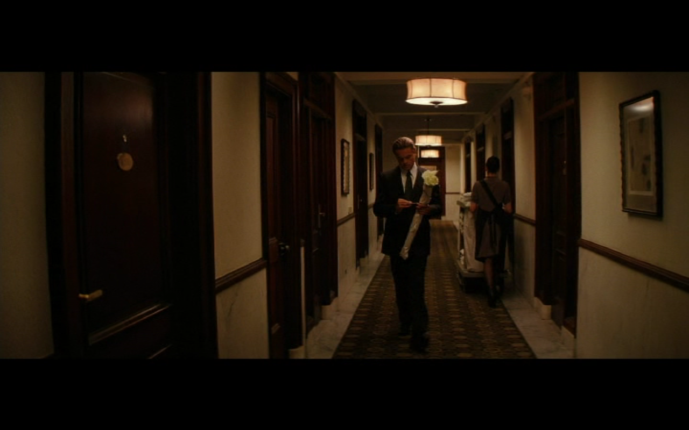 | 1. Totaalbeeld Cobb
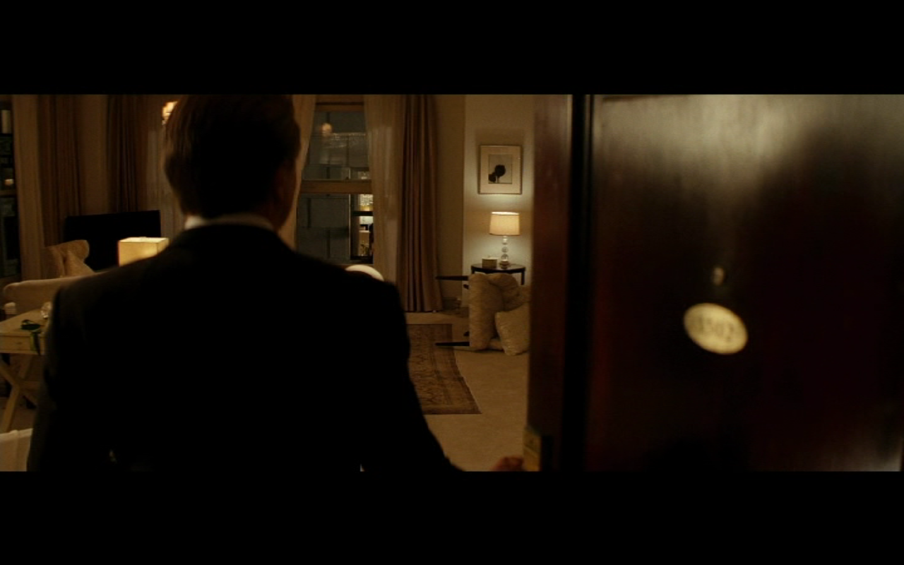 | 2. Over-Shoulder Cobb
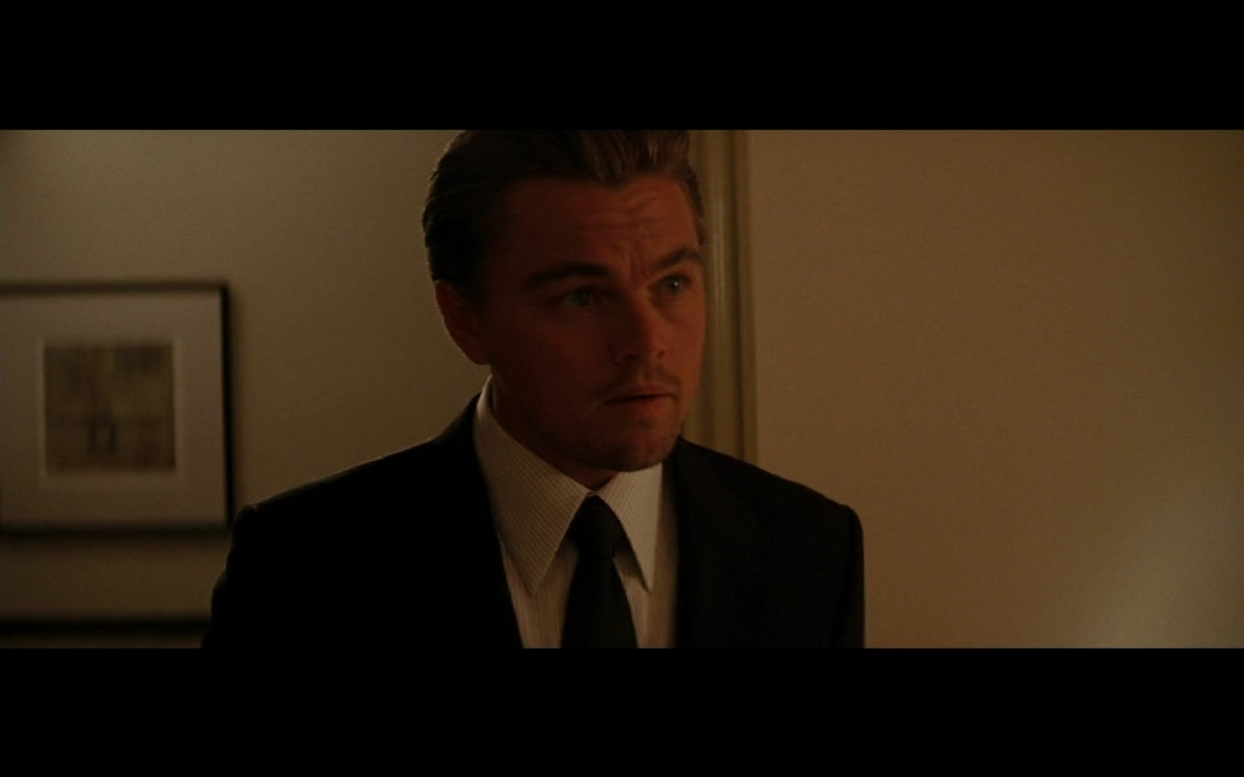 | 3. Borstshot Cobb (inleiding POV)
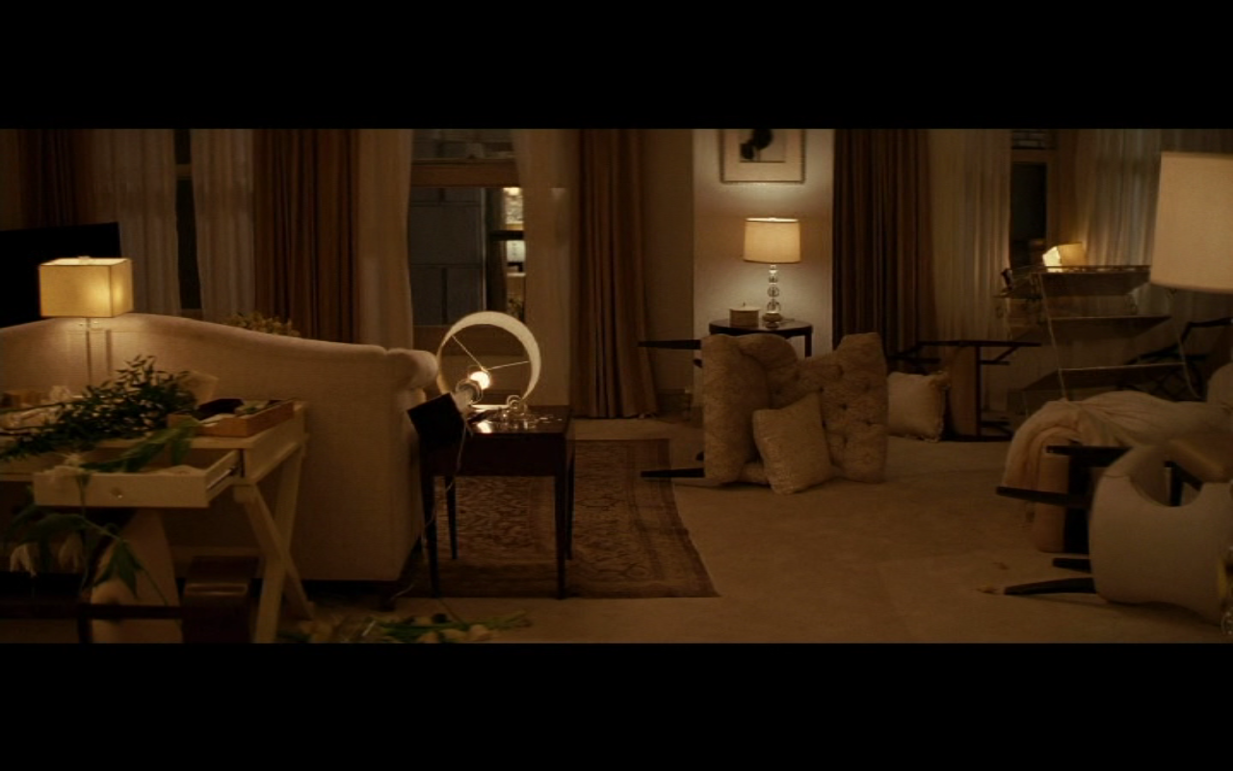 | 4. Point-Of-View: Totaal Hotelkamer
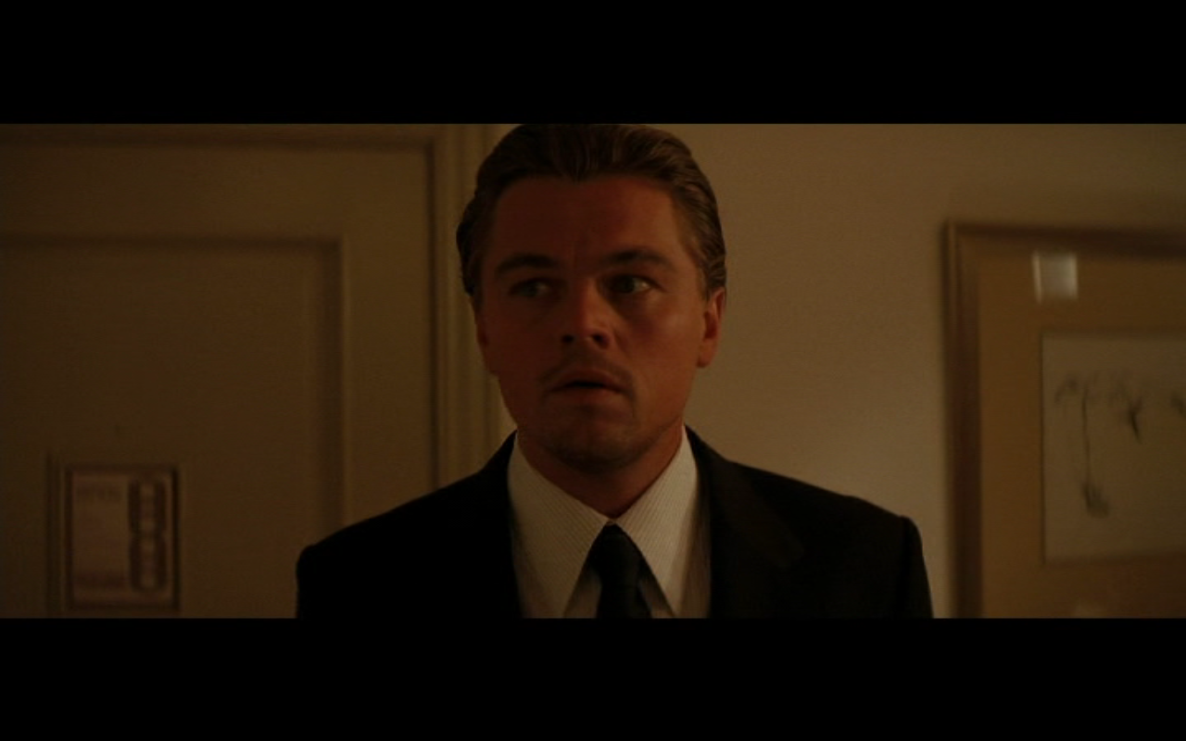 | 5. Borstshot Cobb
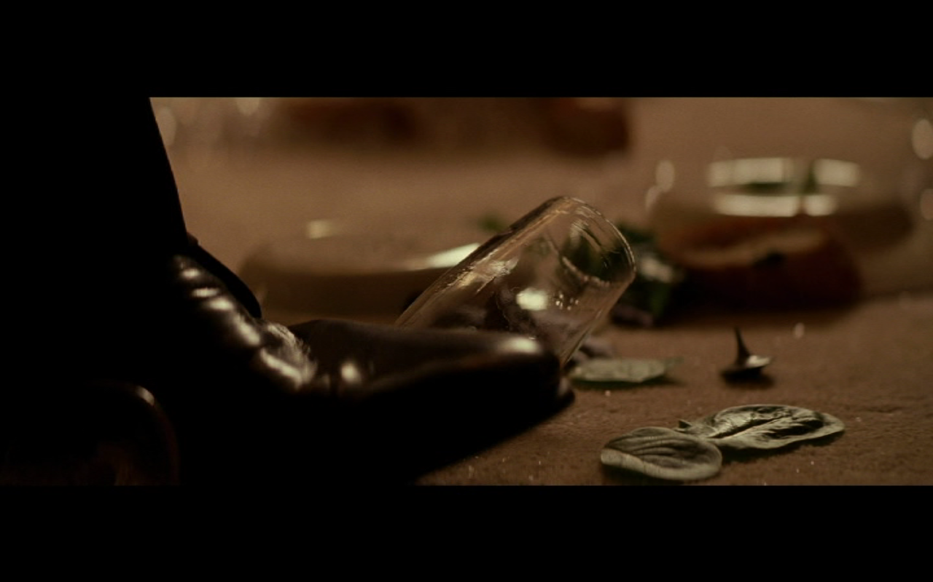 | 6. Detailshot Brekend Glas
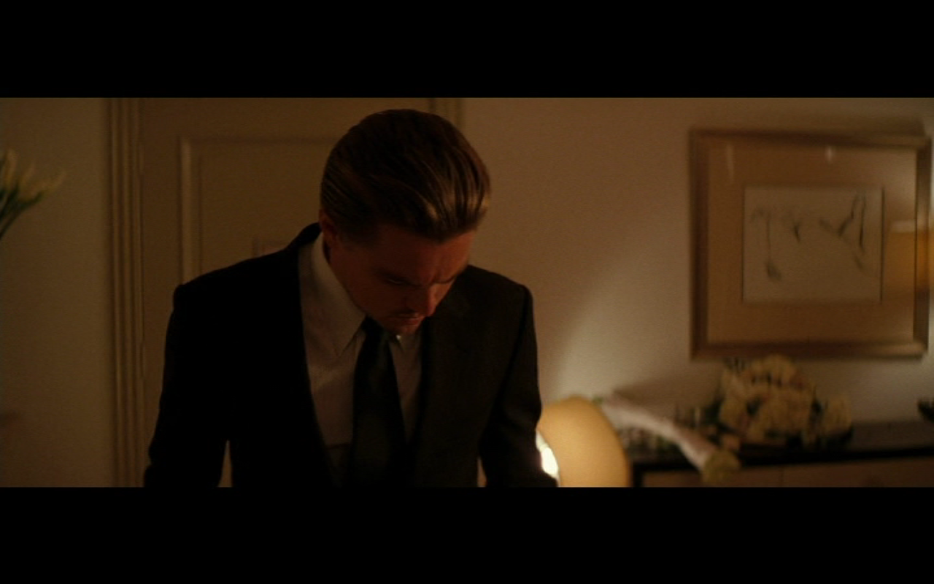 | 7. Medium Close-Up Cobb
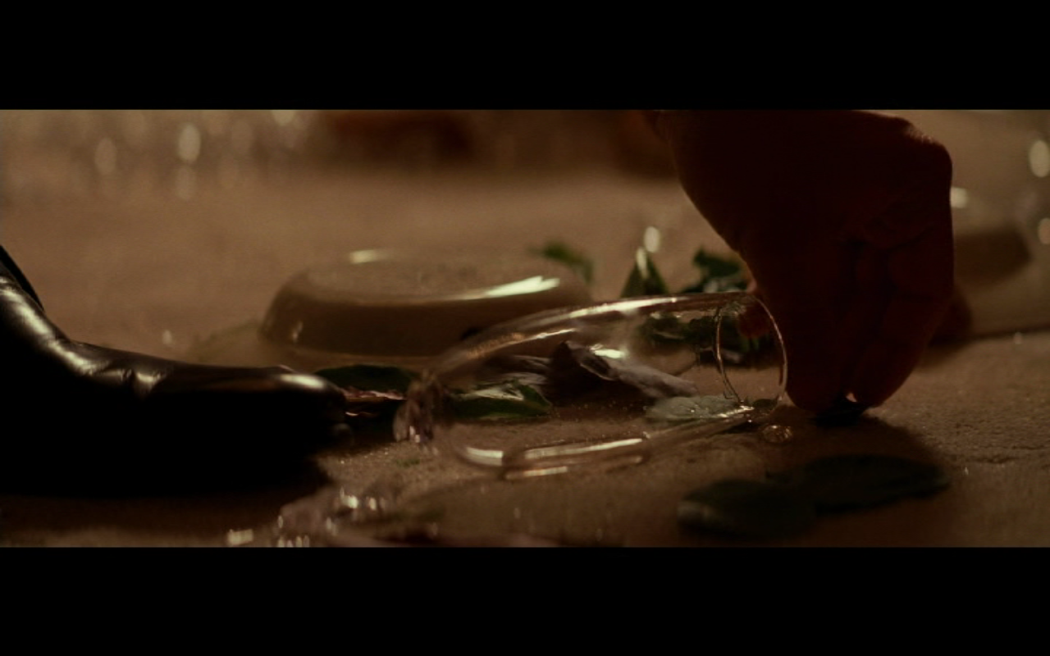 | 8. Detailshot Oppakken Tol
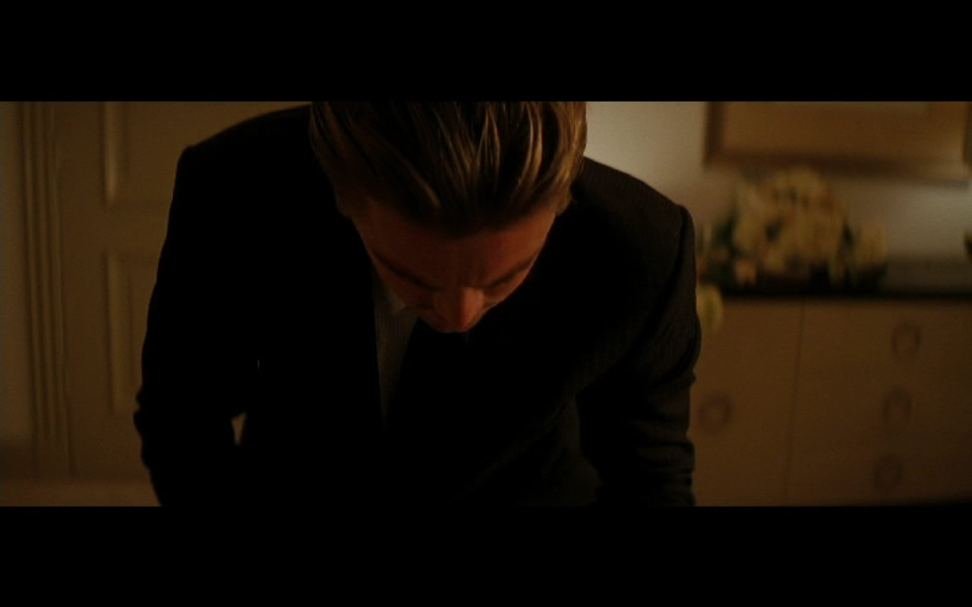 | 9. Medium Close-Up Cobb
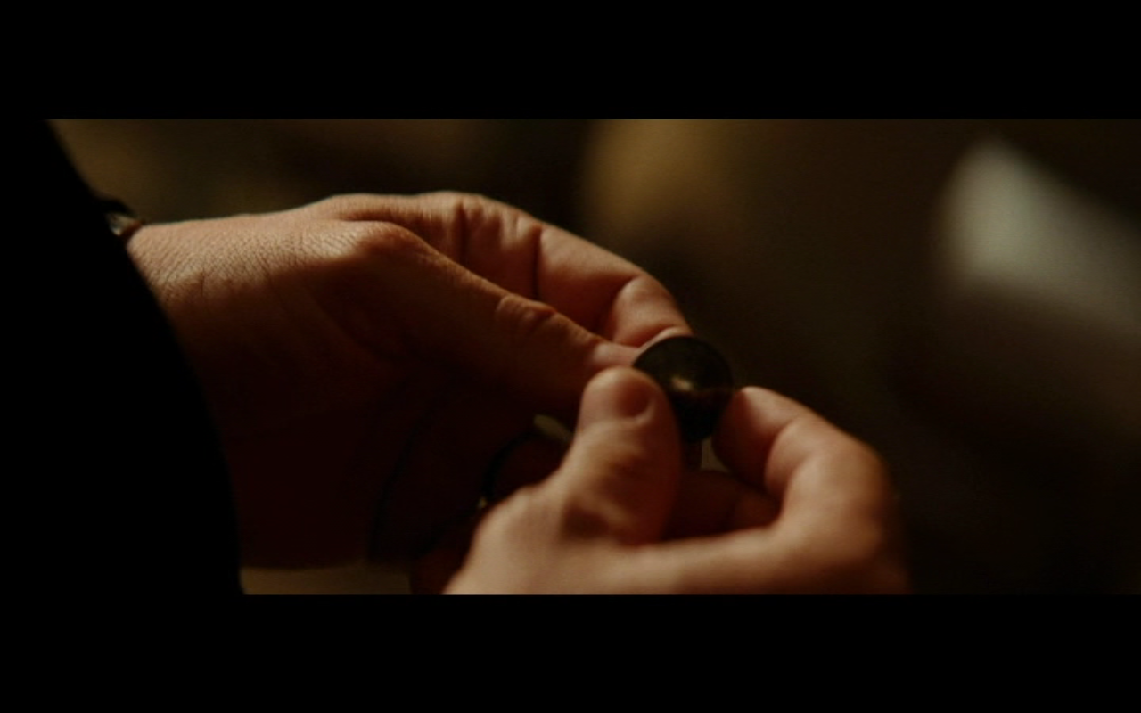 | 10. Detailshot Tol
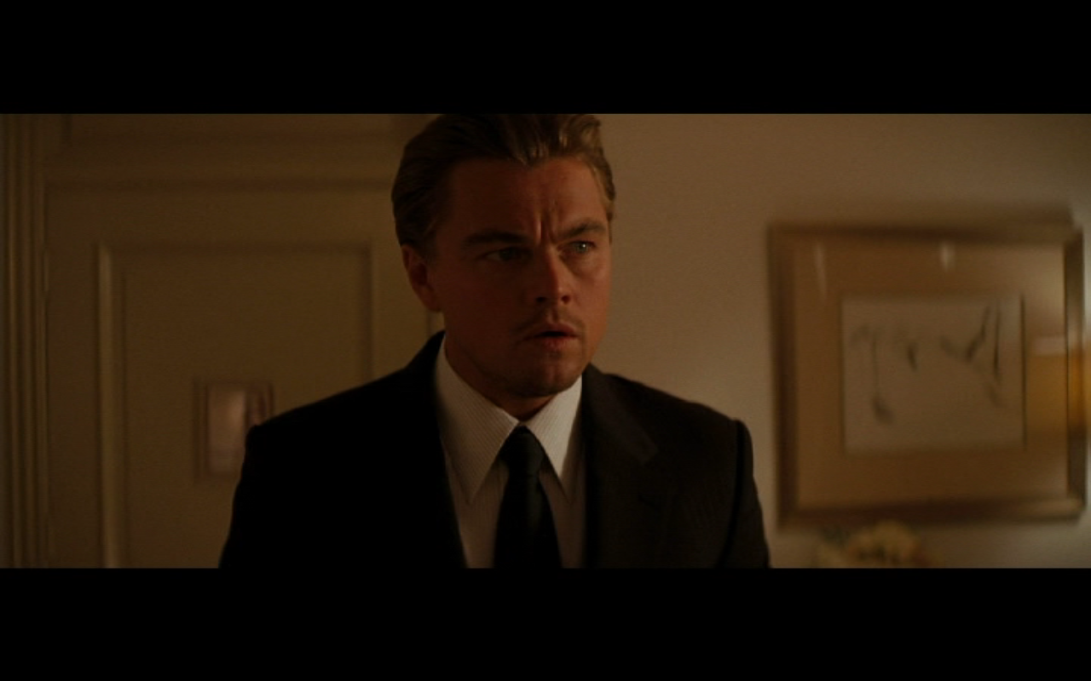 | 11. Borstshot Cobb
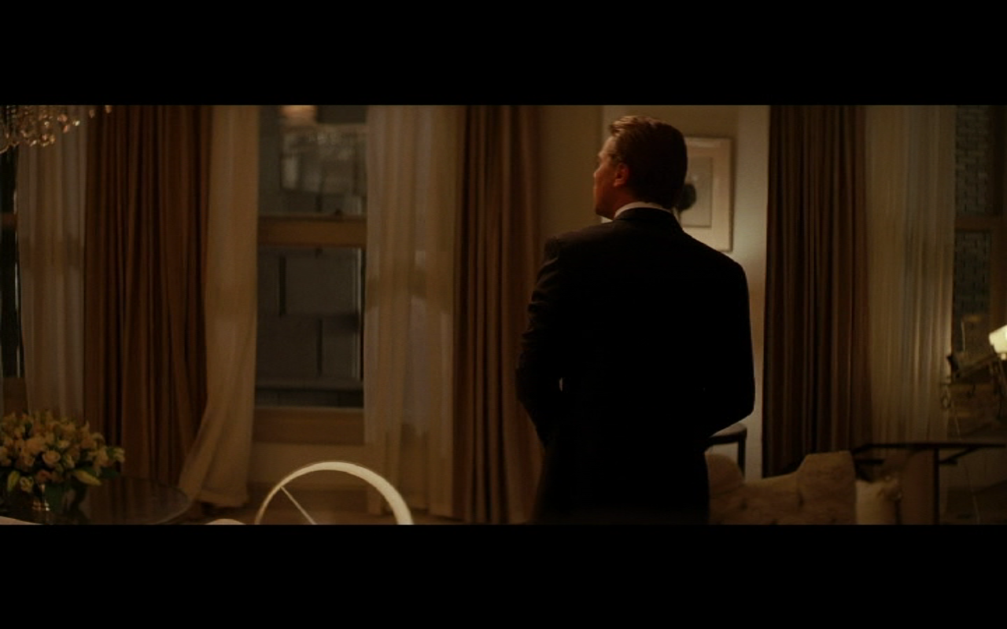 | 12. Dijshot Cobb
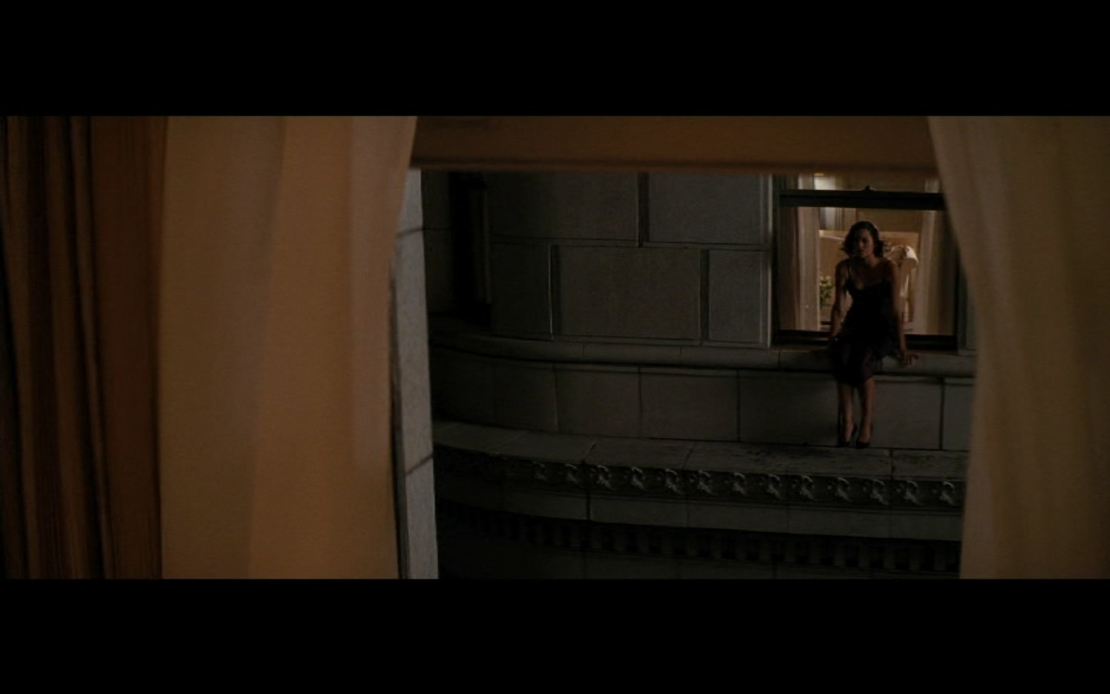 | 13. Point-Of-View: Totaalshot Mal
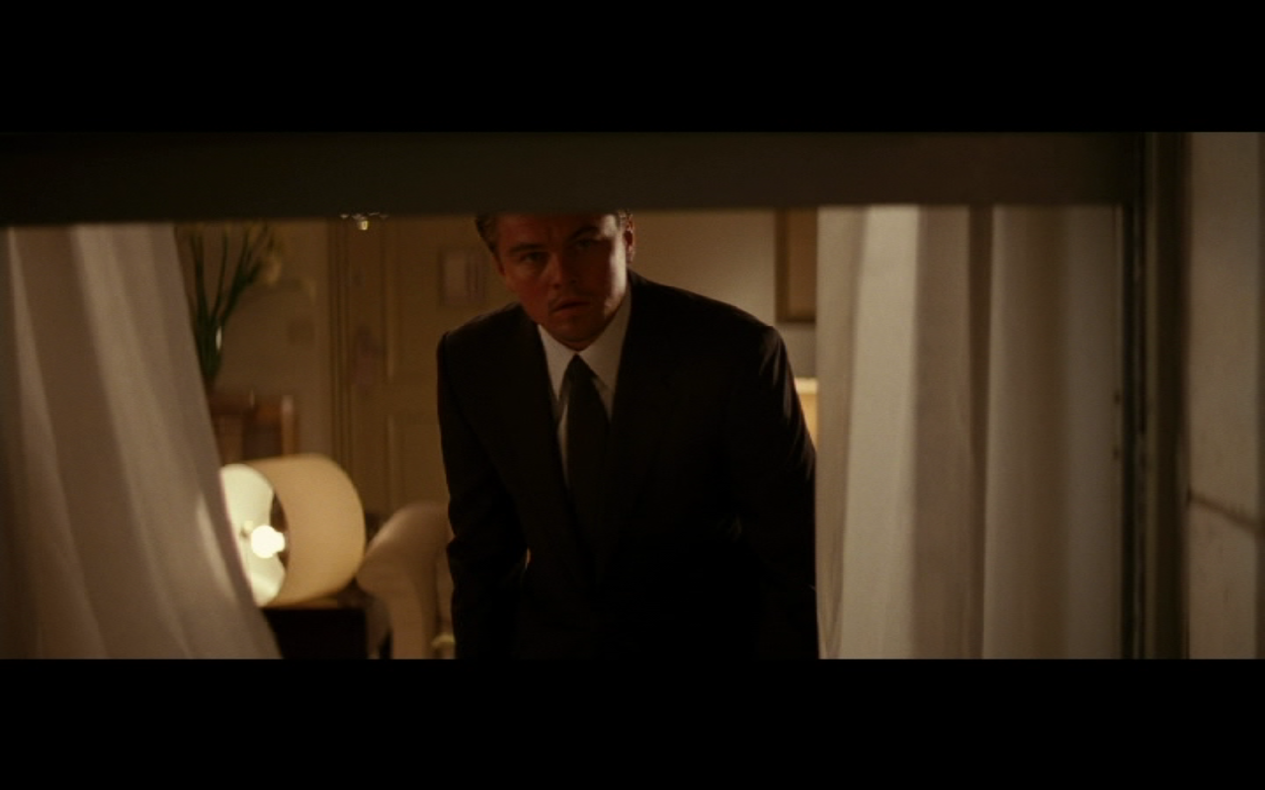 | 14. Heupshot Cobb
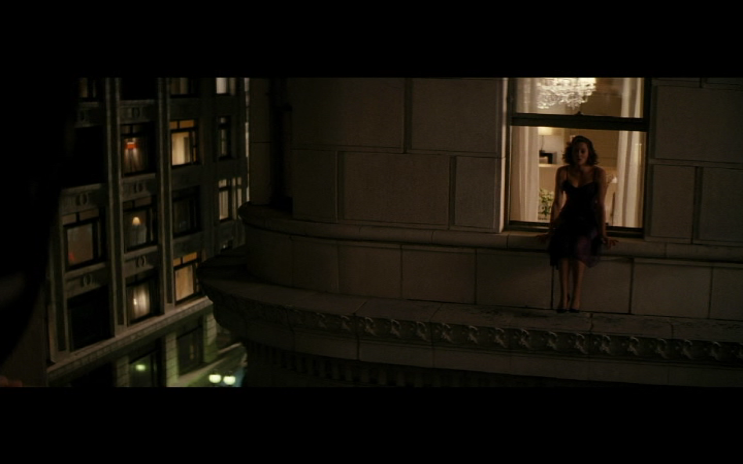 | 15. Point-Of-View: Totaalshot Mal
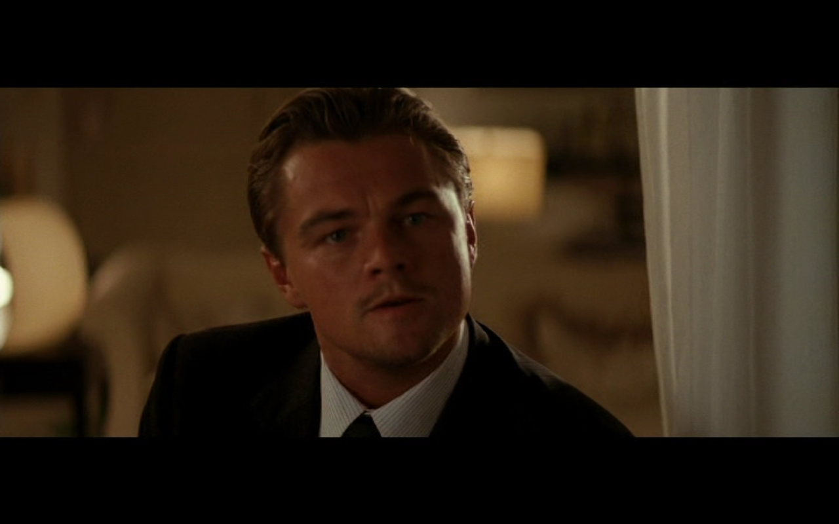 | 16. Schoudershot Cobb
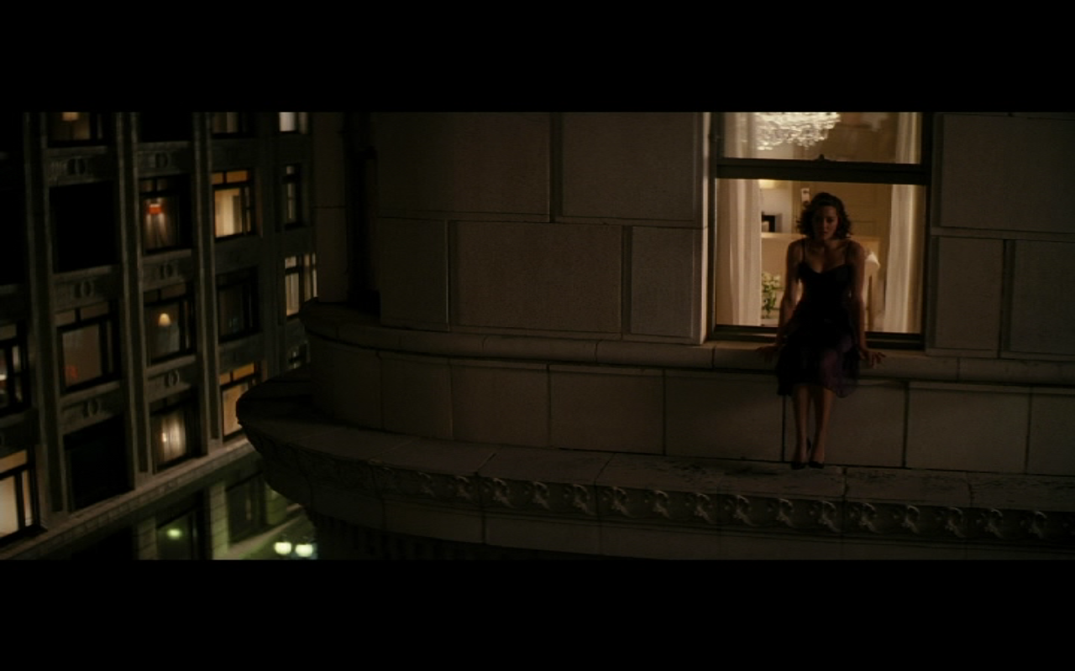 | 17. Point-Of-View: Totaalshot Mal
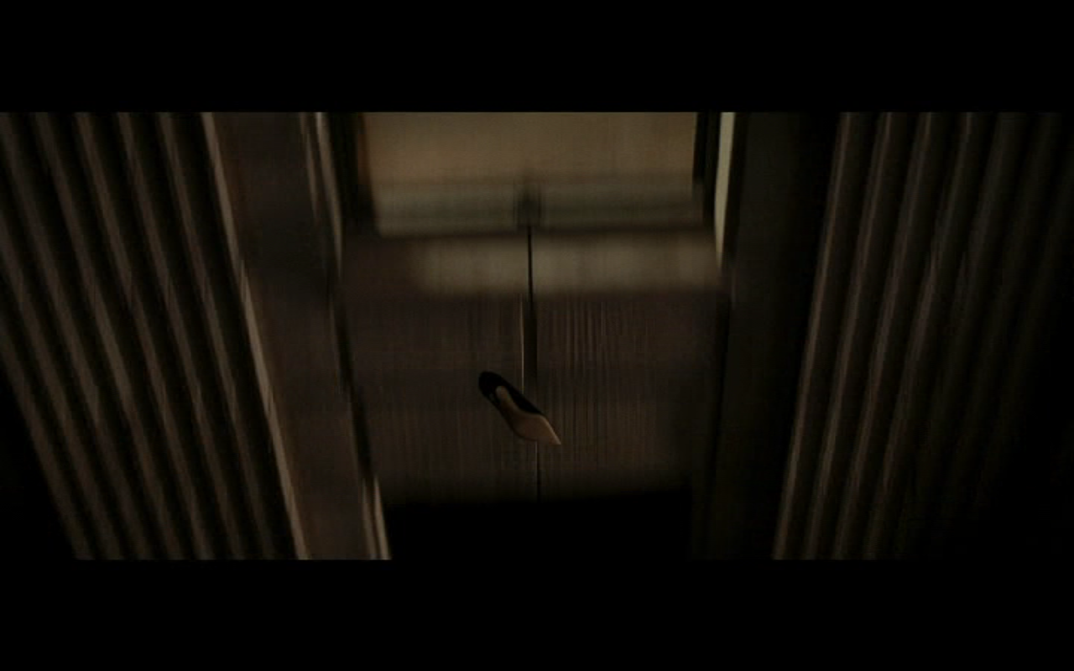 | 18. Point-Of-View: Detailshot Vallende Schoen
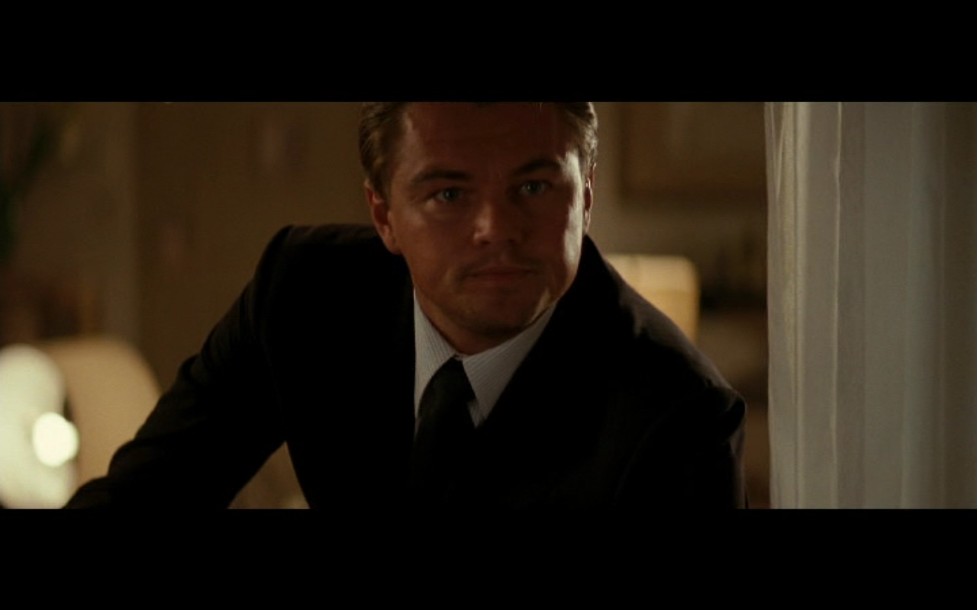 | 19. Borstshot Cobb
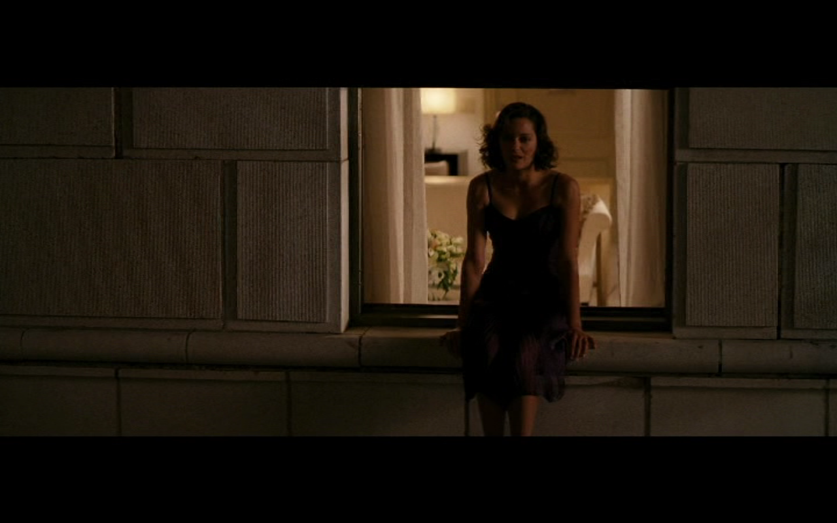 | 20. Totaalshot Mal
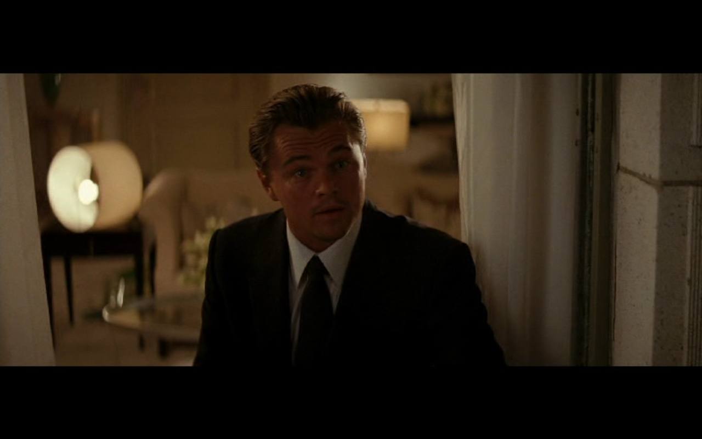 | 21. Medium Close-Up Cobb
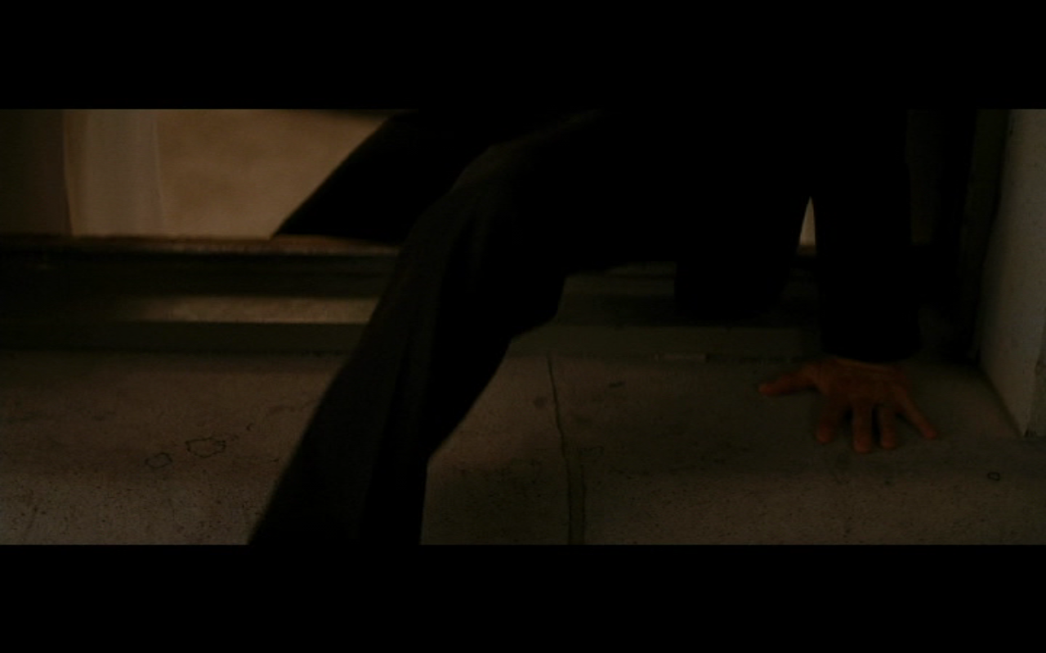 | 22. Heupshot Cobb
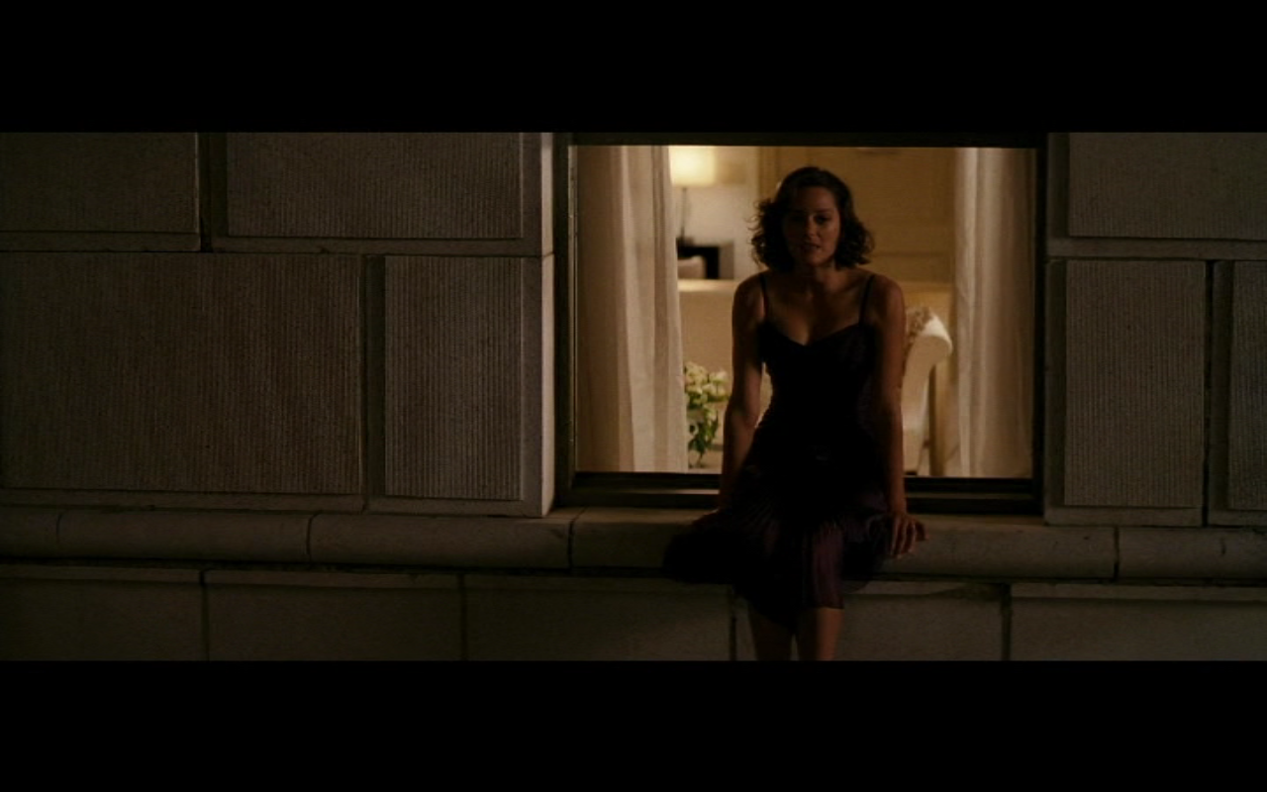 | 23. Totaalshot Mal
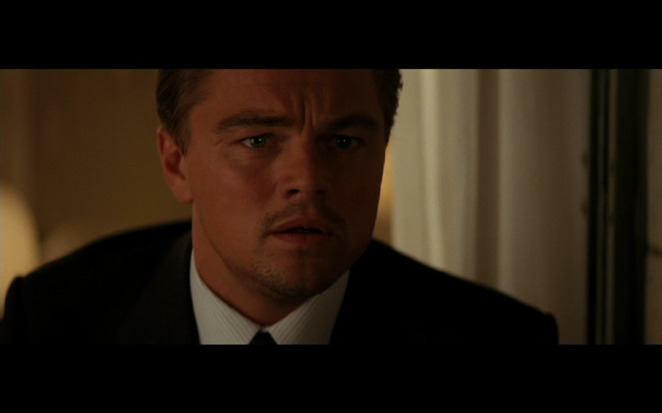 | 24. Schoudershot Cobb
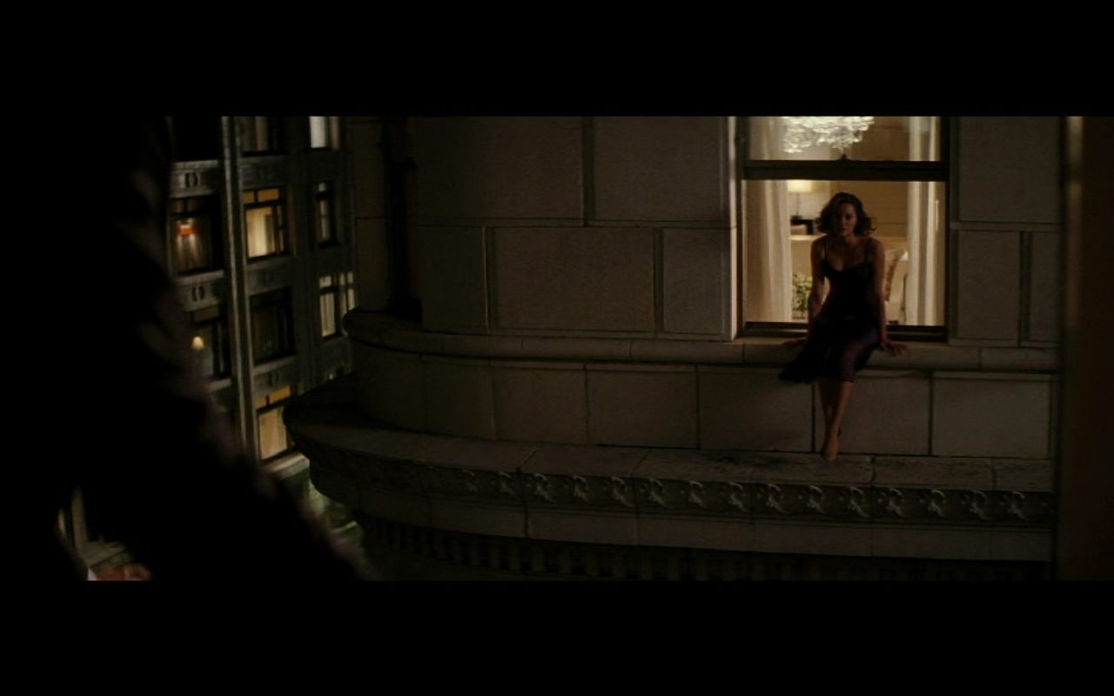 | 25. OVS Cobb
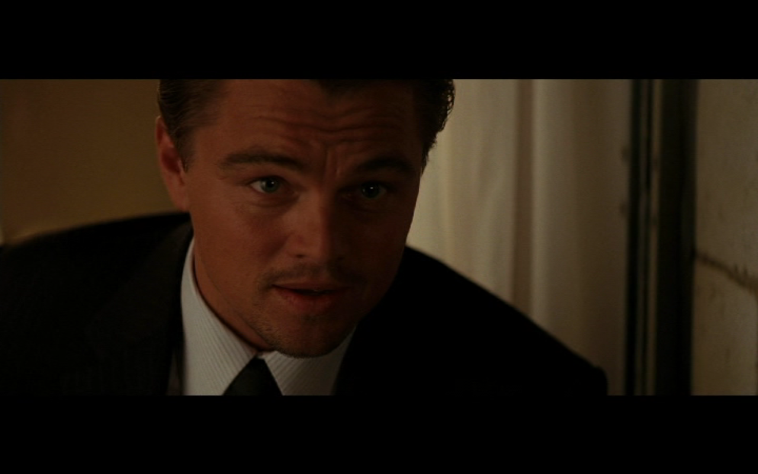 | 26. Schoudershot Cobb
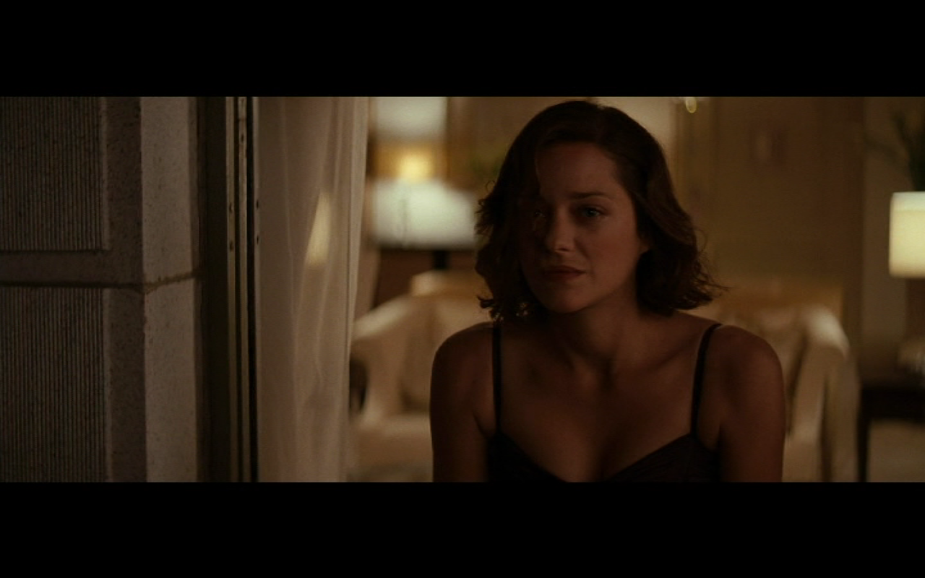 | 27. Borstshot Mal
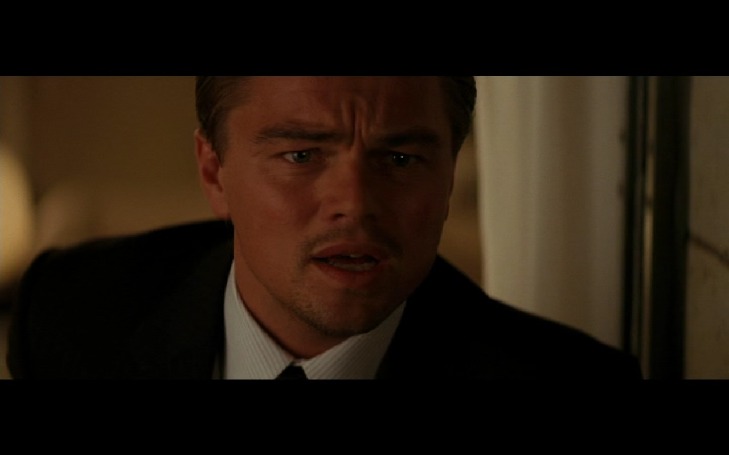 | 28. Schoudershot Cobb
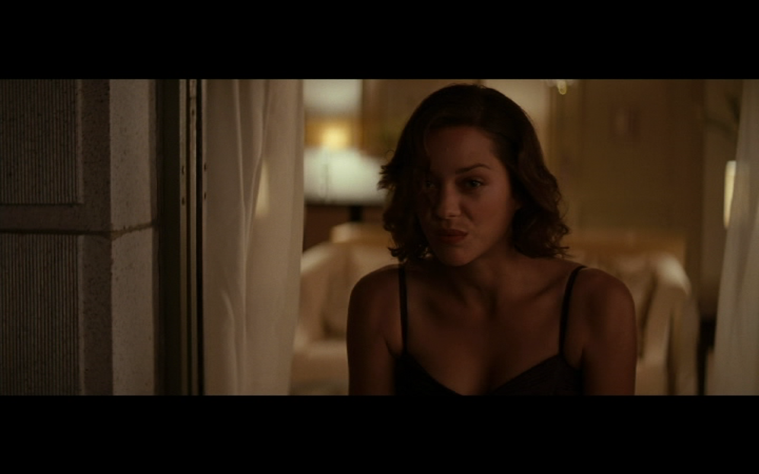 | 29. Borstshot Mal
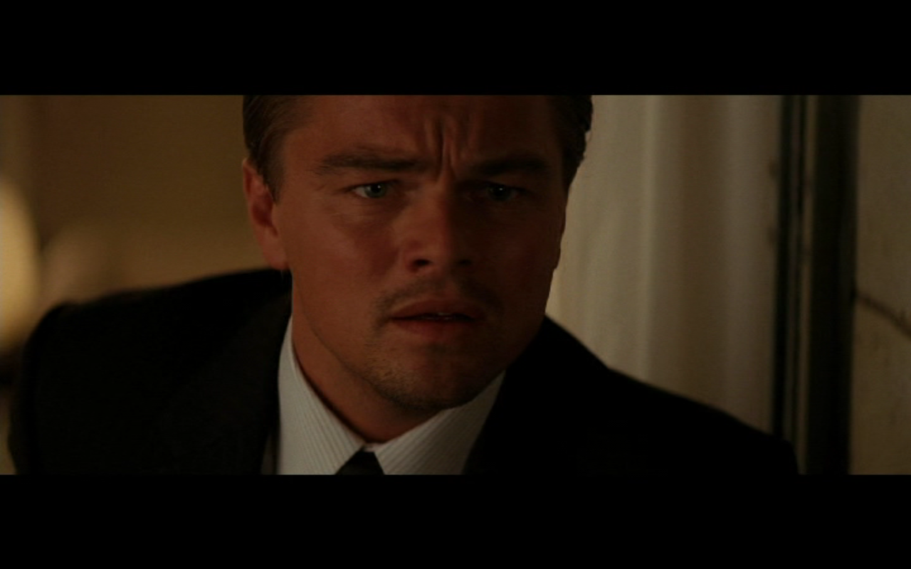 | 30. Schoudershot Cobb
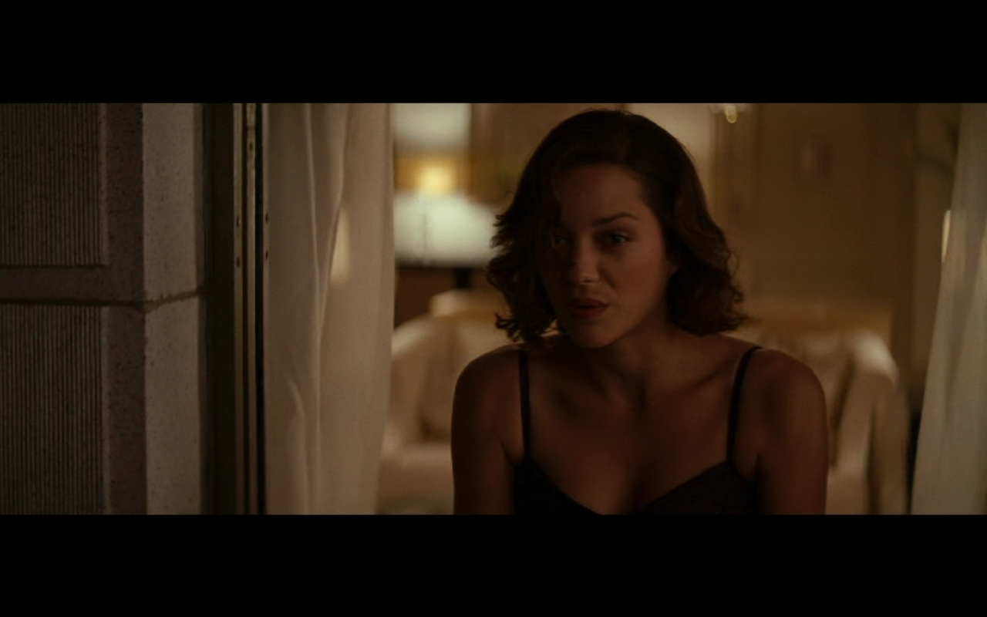 | 31. Borstshot Mal
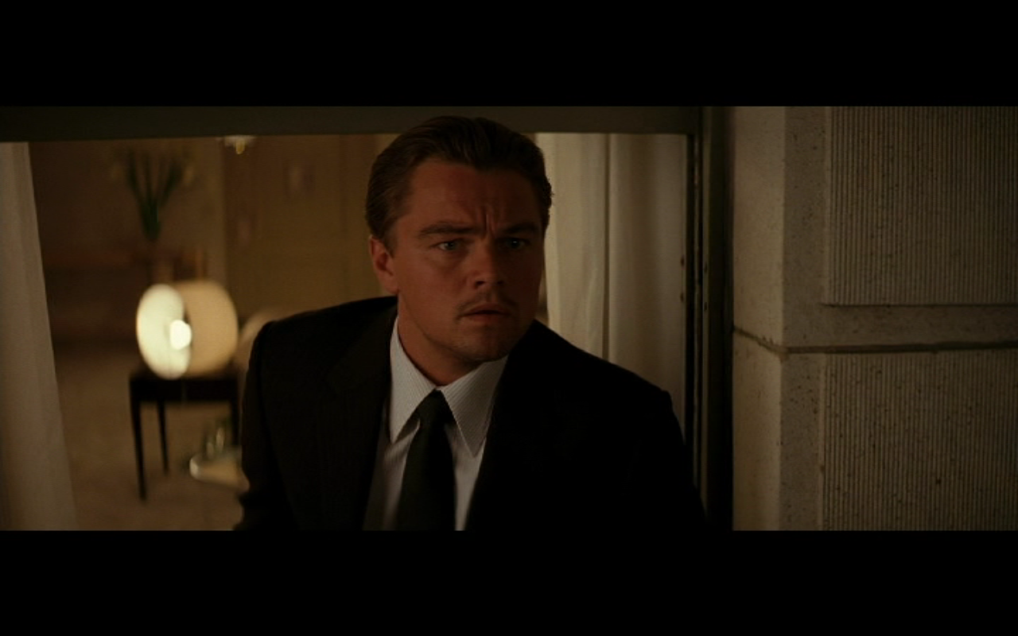 | 32. Borstshot Cobb
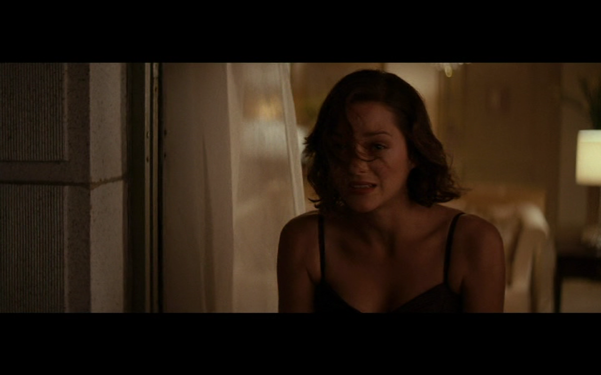 | 33. Borstshot Mal
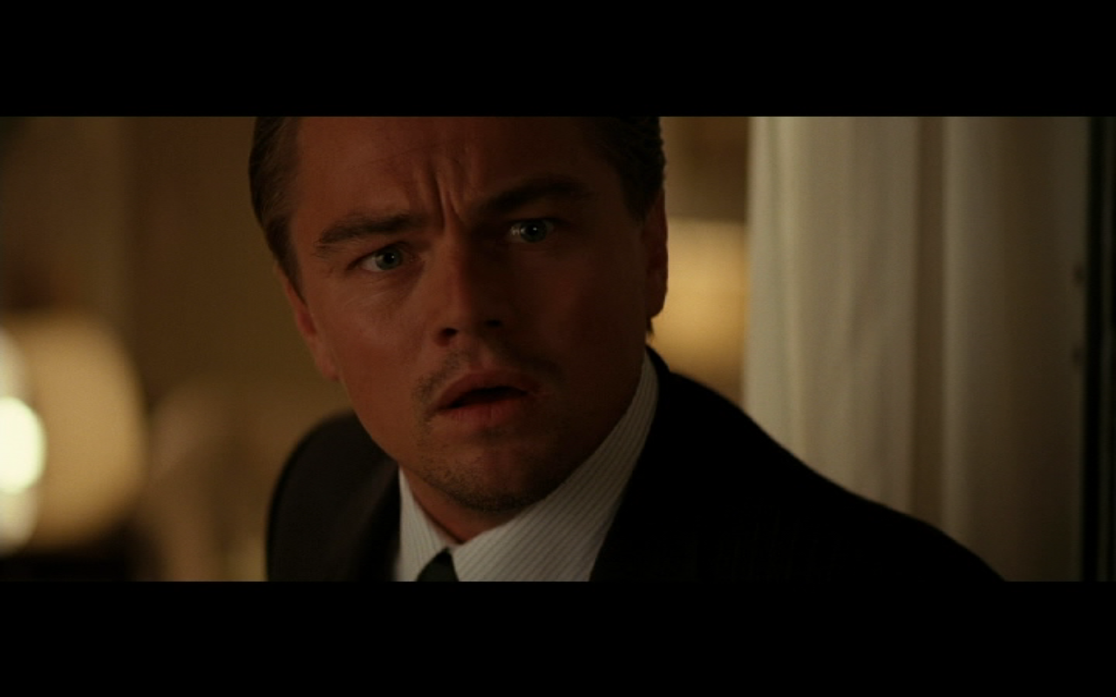 | 34. Schoudershot Cobb
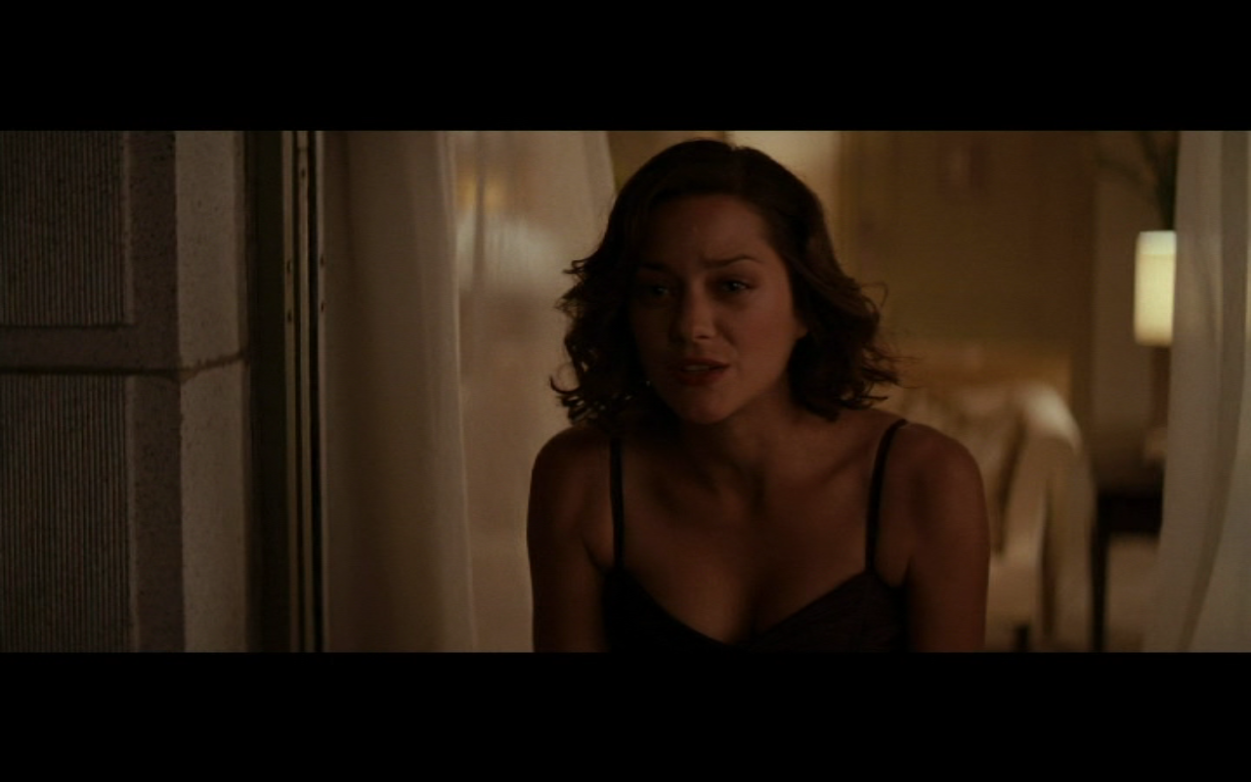 | 35. Borstshot Mal
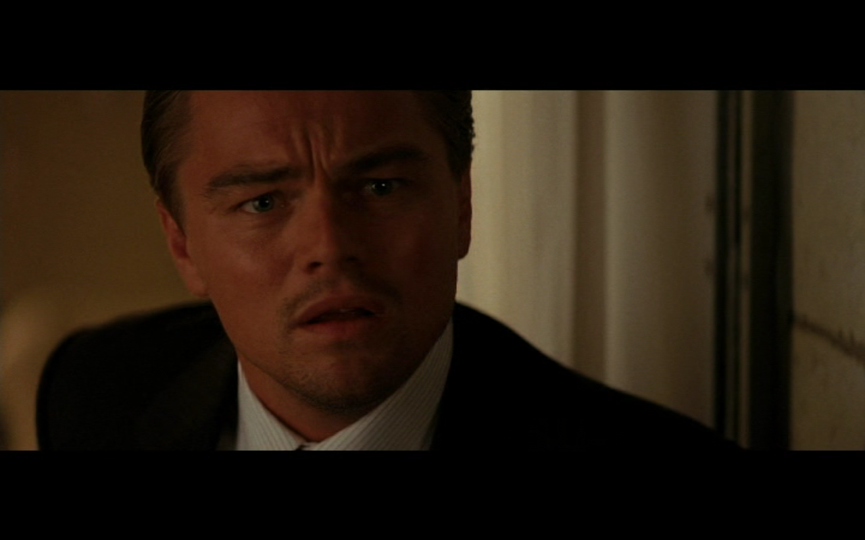 | 36. Schoudershot Cobb
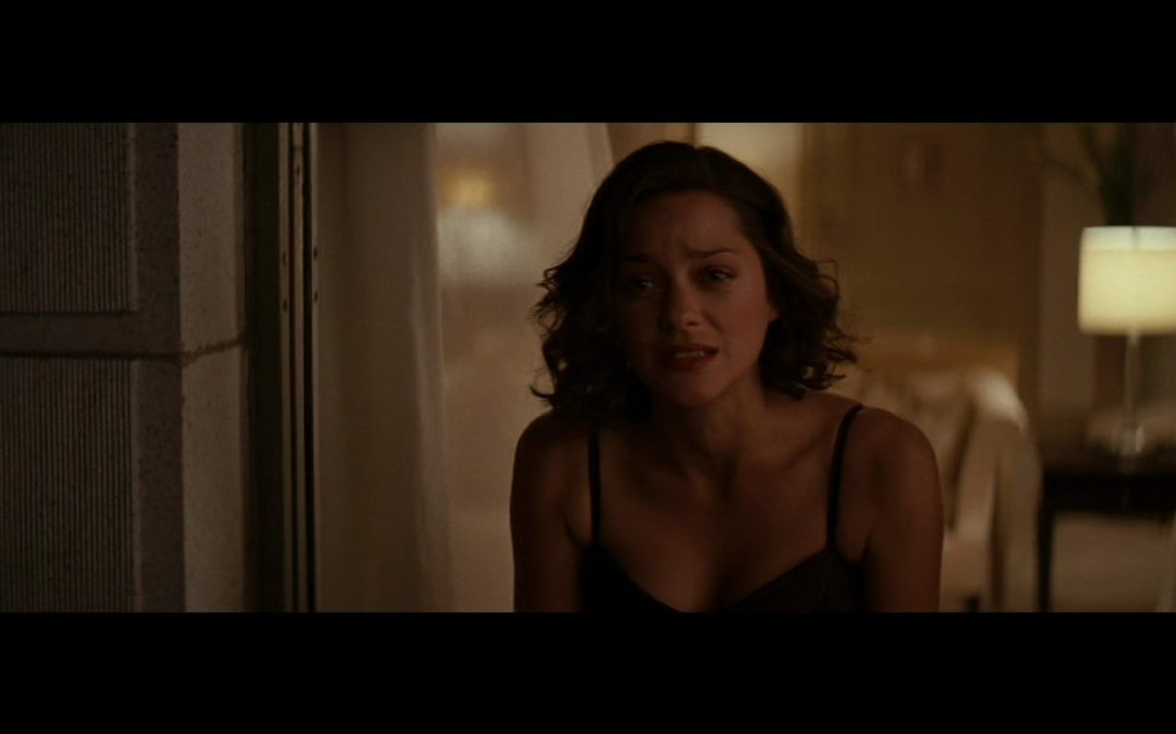 | 37. Borstshot Mal
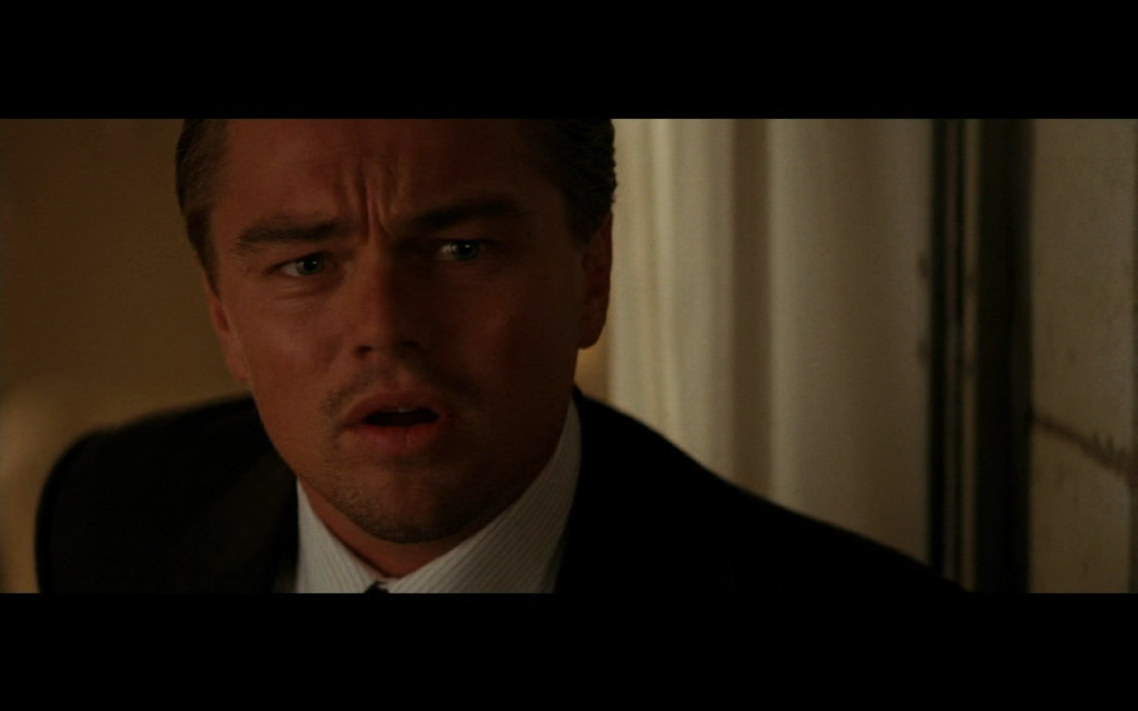 | 38. Schoudershot Cobb
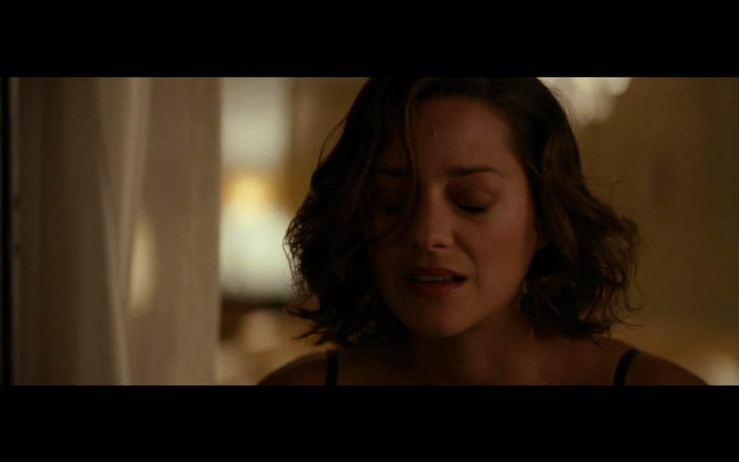 | 39. Schoudershot Mal
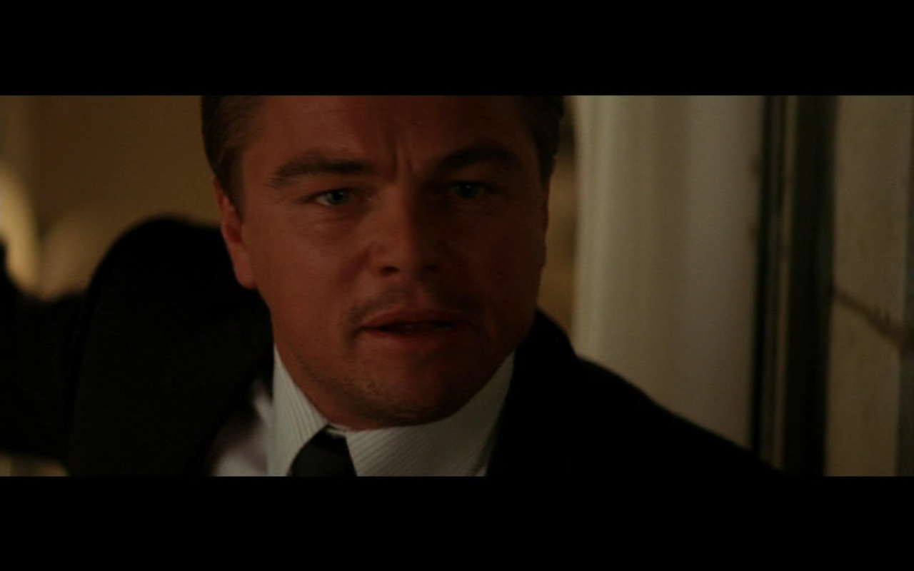 | 40. Schoudershot Cobb
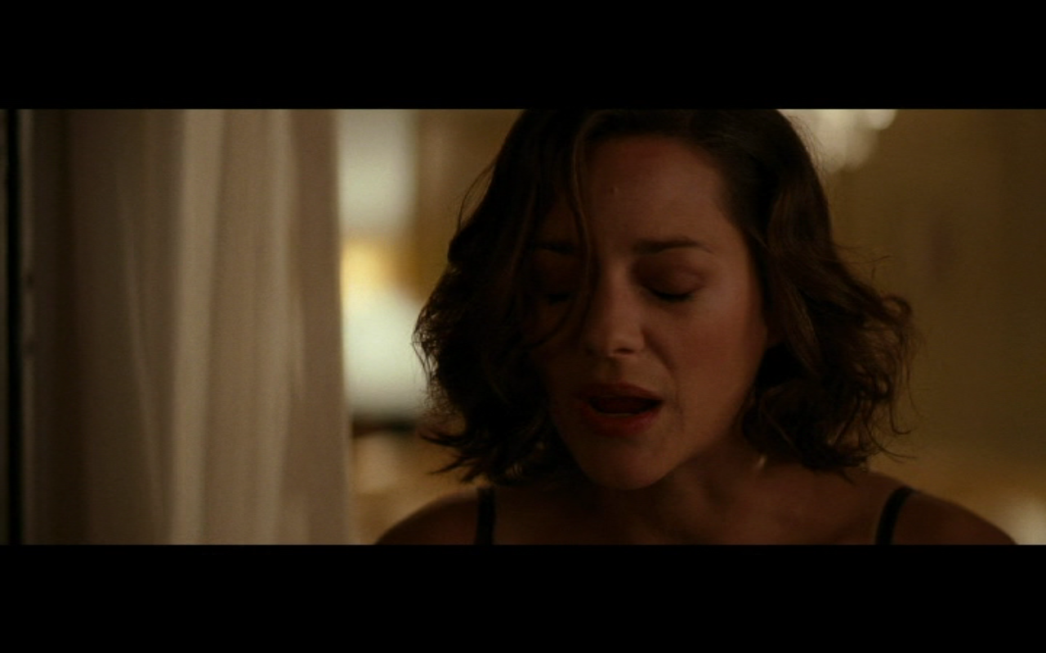 | 41. Schoudershot Mal
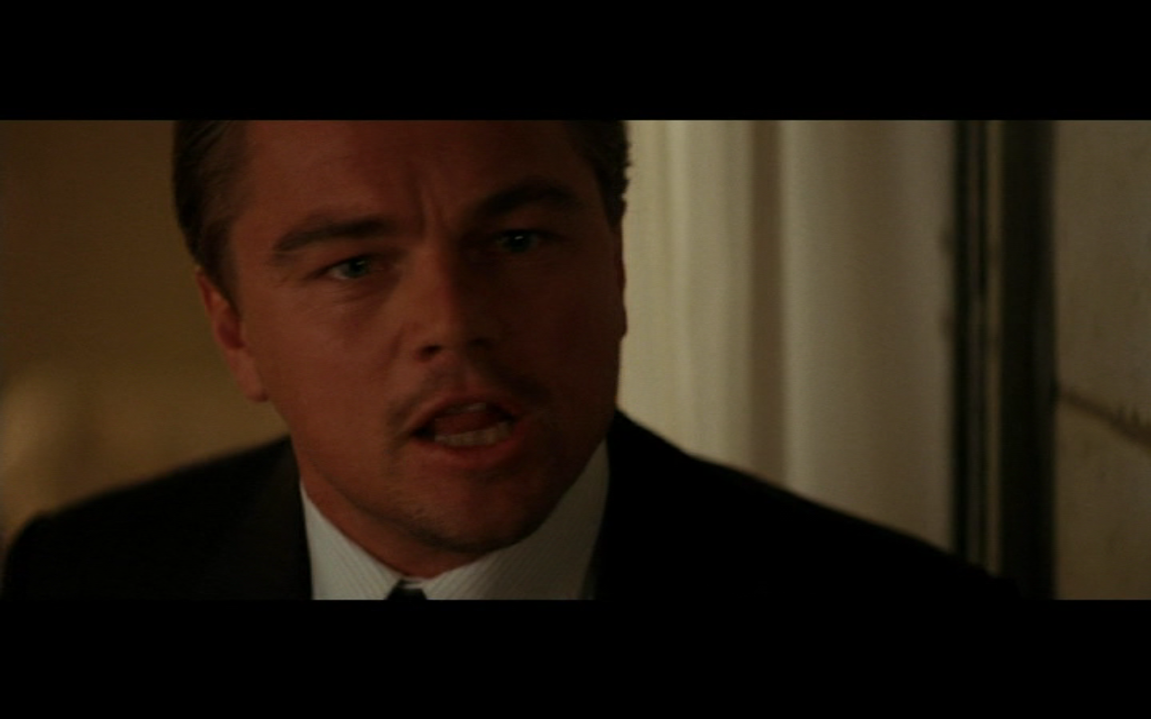 | 42. Schoudershot Cobb
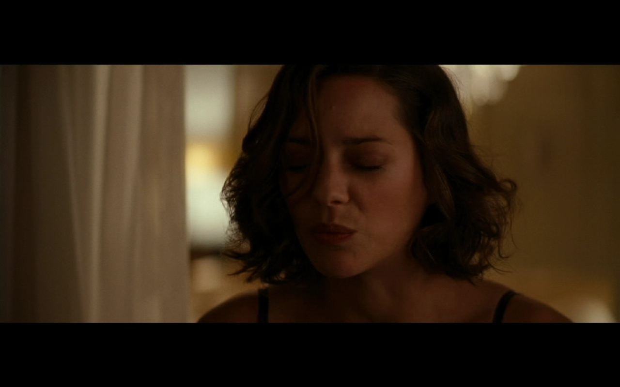 | 43. Schoudershot Mal
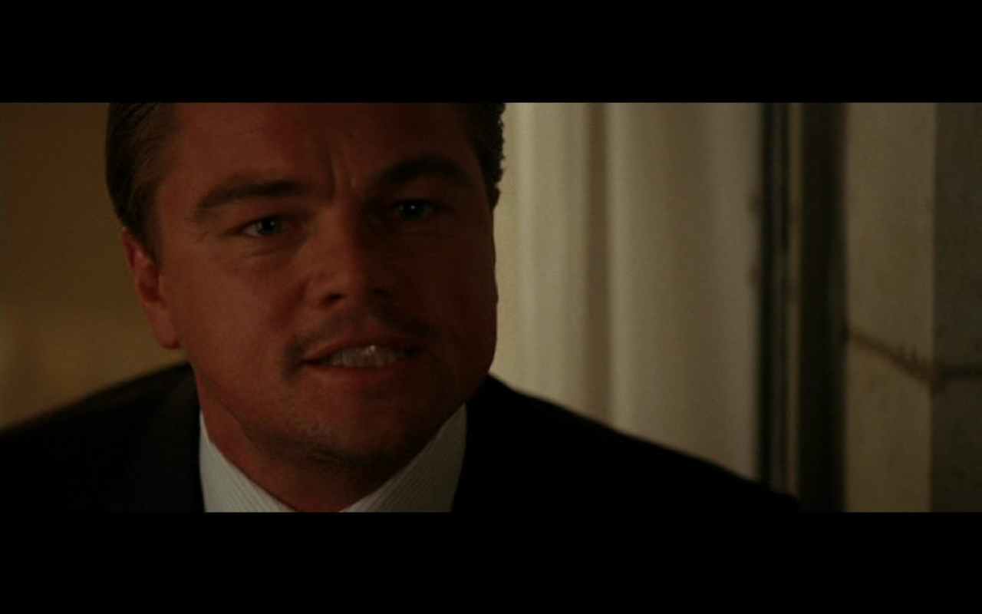 | 44. Schoudershot Cobb
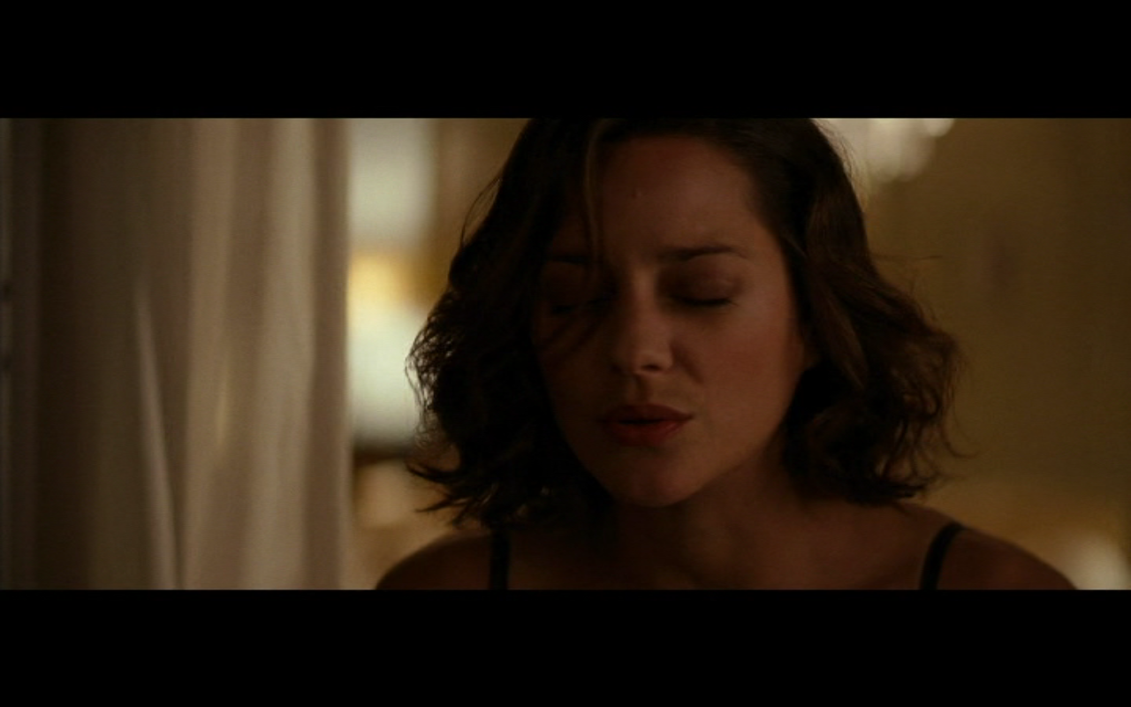 | 45. Schoudershot Mal
 | 46. Schoudershot Cobb
 | 47. Schoudershot Mal
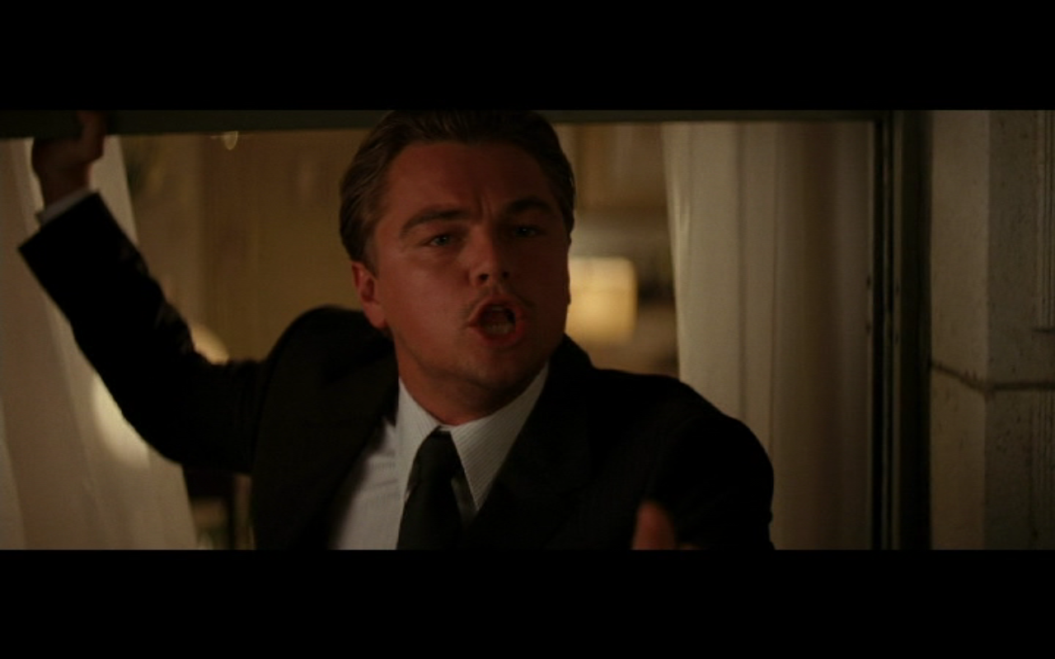 | 48. Borstshot Cobb
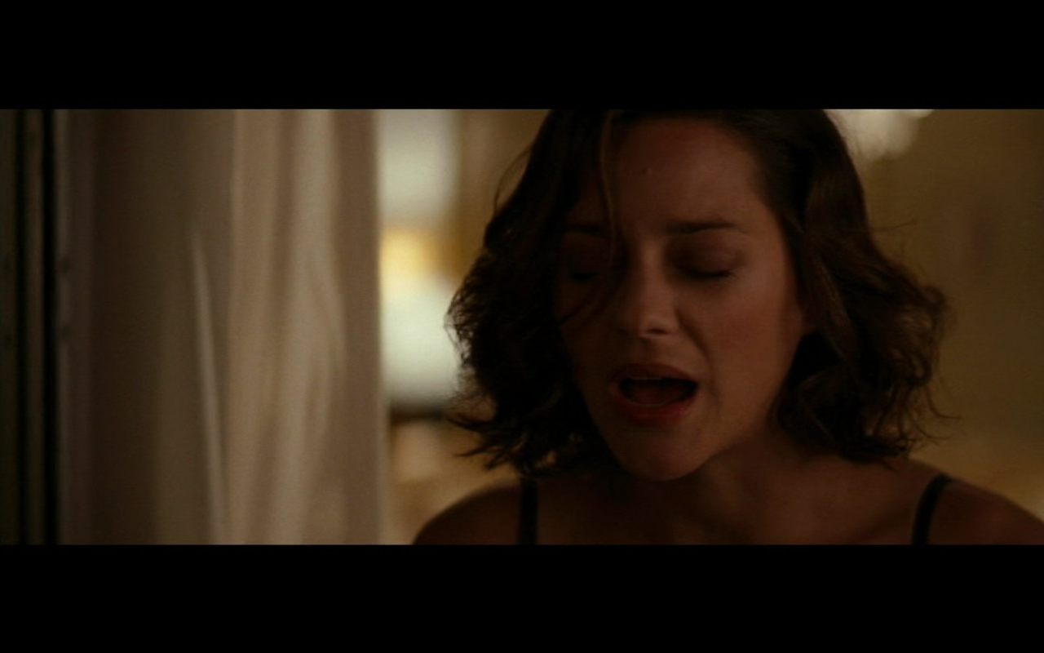 | 49. Schoudershot Mal
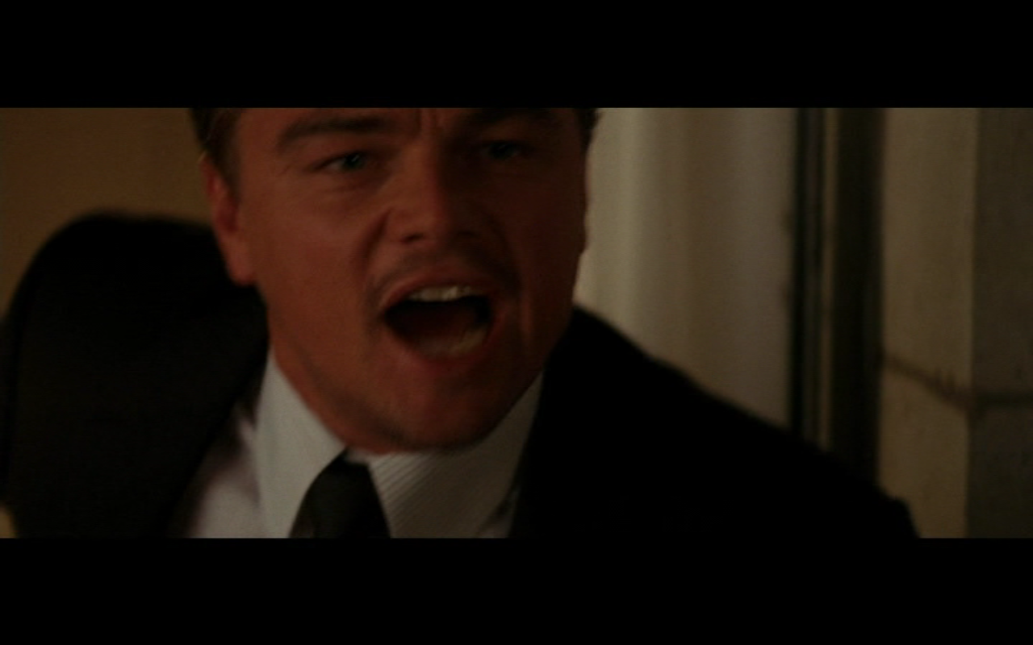 | 50. Schoudershot Cobb
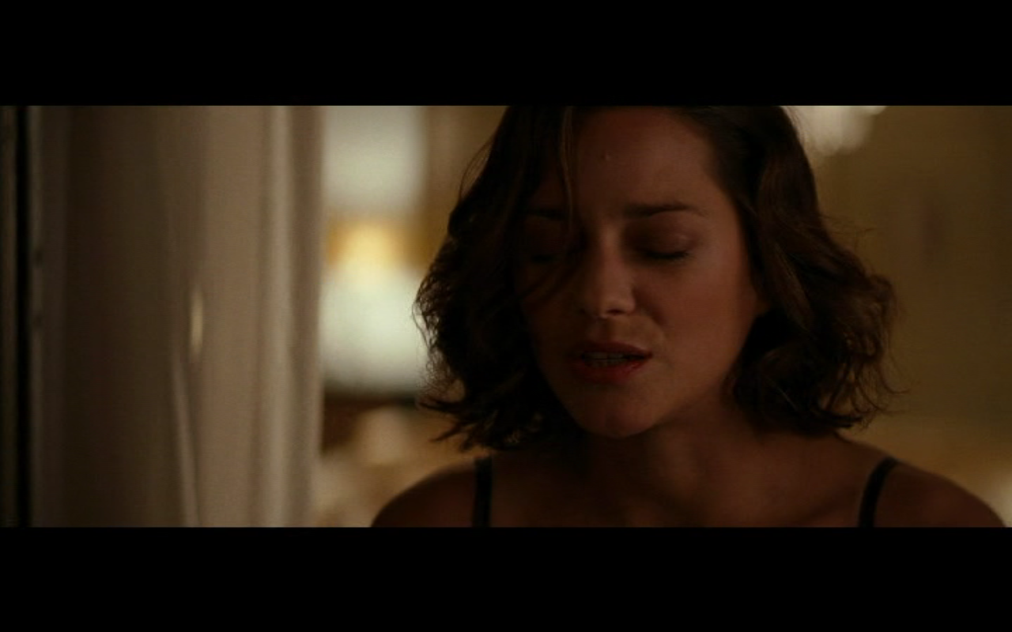 | 51. Schoudershot Mal
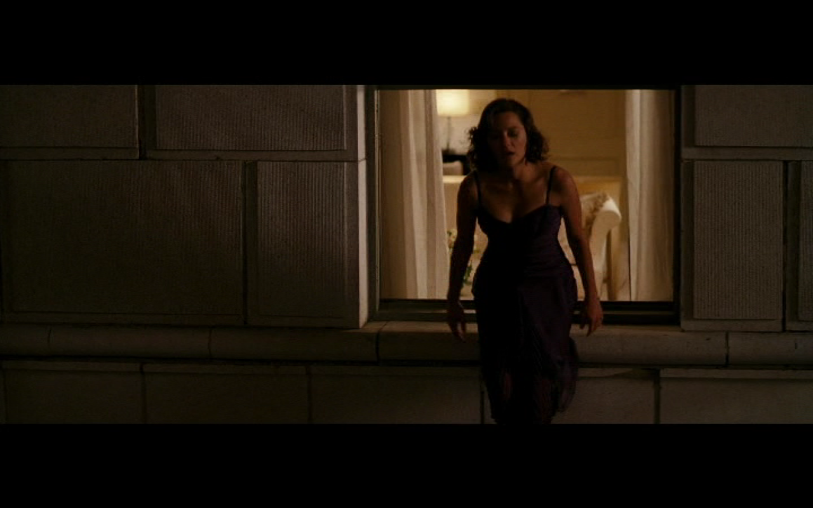 | 52. Totaalshot Mal
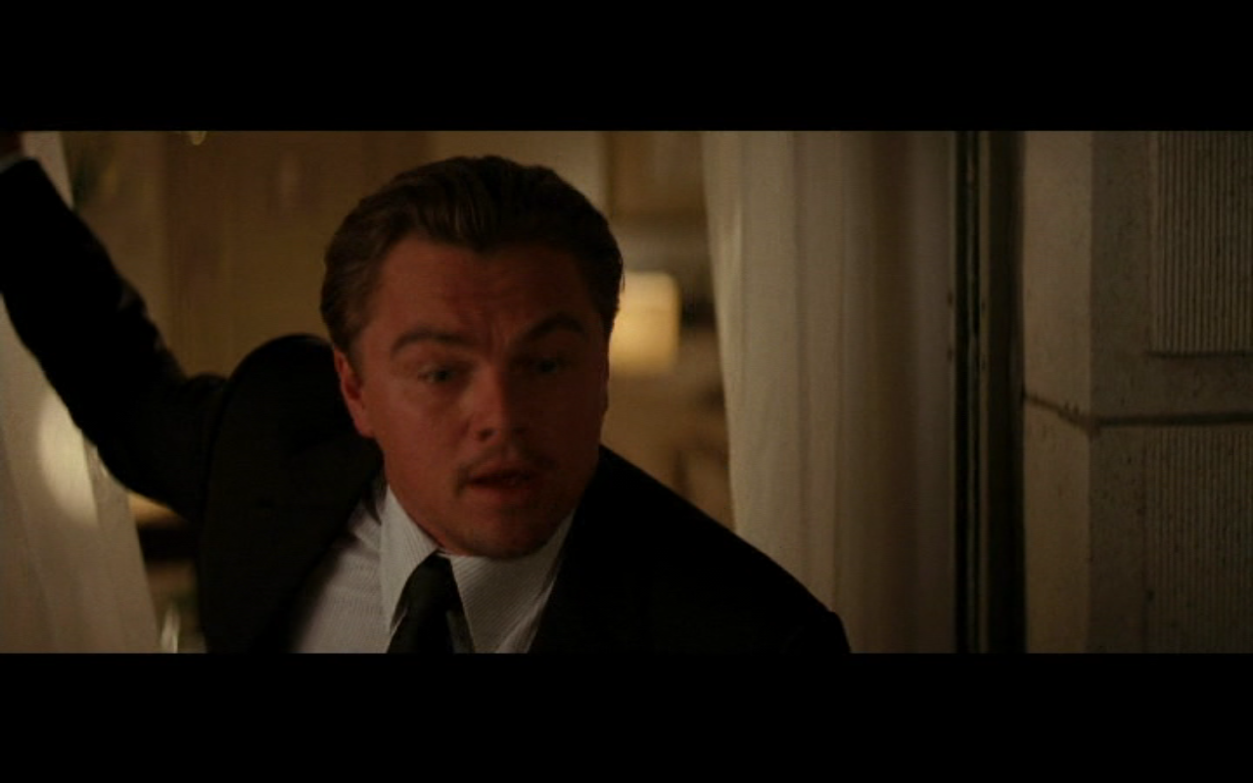 | 53. Borstshot Cobb
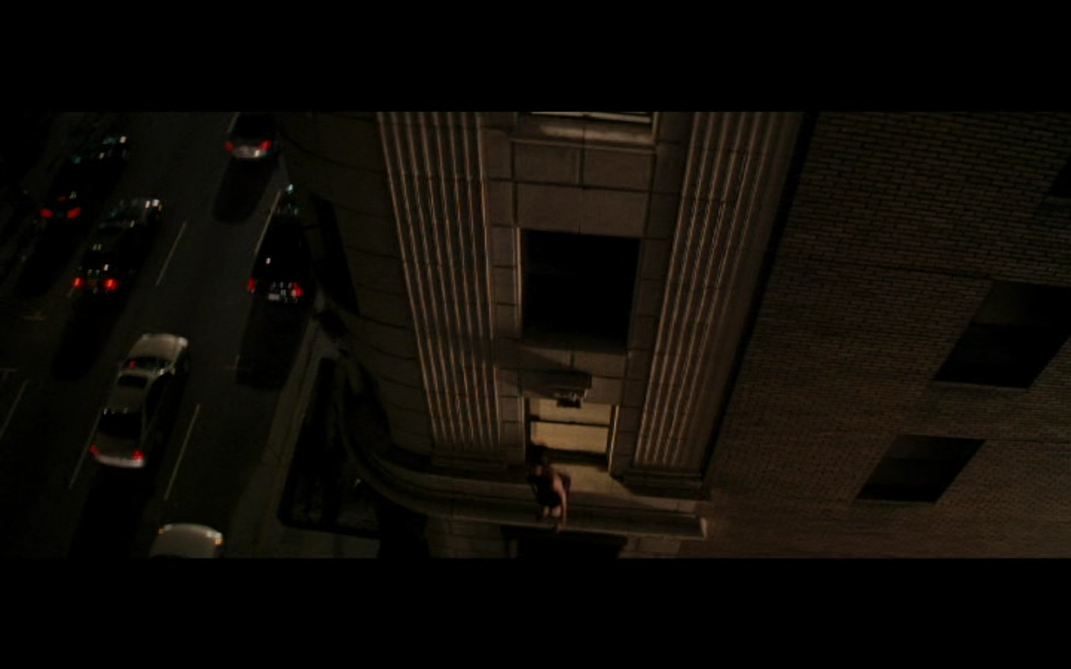 | 54. Point-Of-View: Vallende Mal
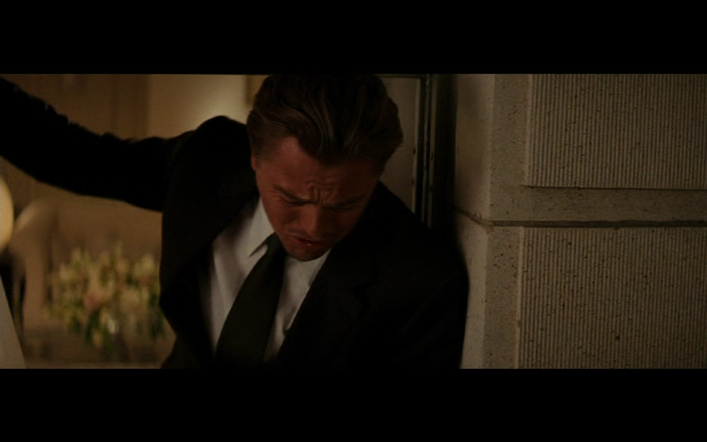 | 55. Medium Close-Up Cobb

Grondplannen:
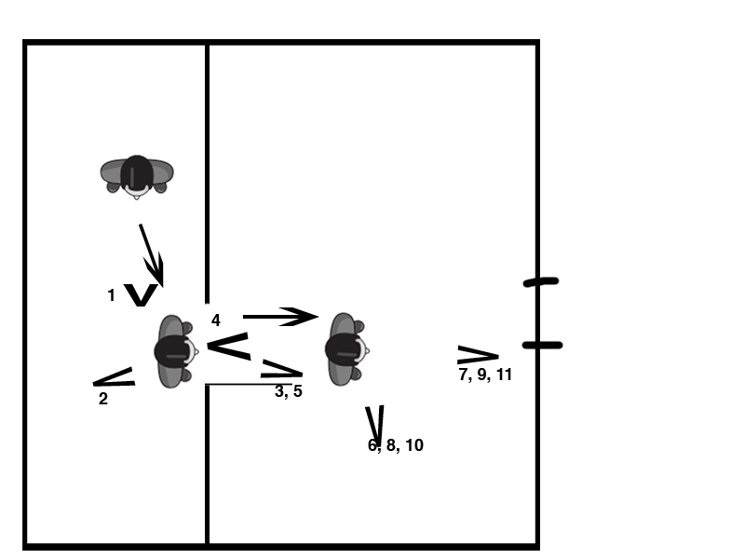

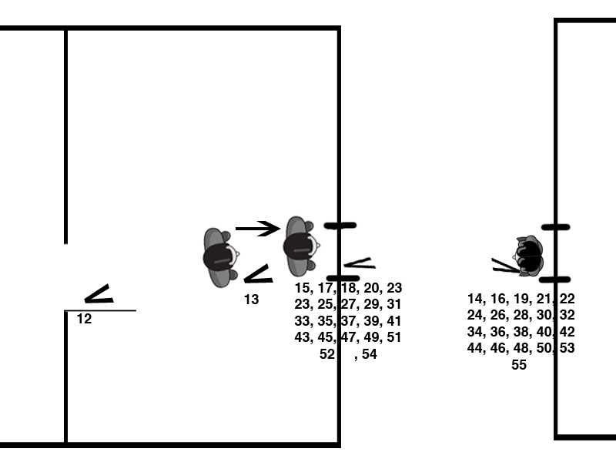

4.A Story/Plot Analyse

Inception heeft Cobb als protagonist. Zijn dramatisch doel is het terugkeren naar huis en zijn kinderen terugzien. De film speelt zich voor het grootste deel af in de droomwereld (al dan niet volledig in een droom?) Deze wereld kent een andere fysica en gevaren dan de realiteit en dit allemaal moet dus getoond en uitgelegd worden. Dit gebeurt deels door expositie via dialogen (vb. Cobb die Ariadne de dromenwereld uitlegt) deels door eigen ondervinding (Arthur wordt neergeschoten en wordt terug wakker). De film begint met een opdracht die niet echt relevant is met het echte verhaal (het stelen van informatie uit Saitos onderbewustzijn), maar met deze opdracht en deze droomsekwenties krijgen we de informatie die we nodig hebben om de droomwereld te snappen en expositie over Cobb en de rest van de personages.
De eigenlijke opdracht begint als Saito Cobb vraagt om een inception te plegen. De reden van de inception (het voorkomen van een monopolie op de energiemarkt) is een MacGuffin. Het doet er niet toe en wordt daarom slechts kort en snel verteld. Cobbs doel is terugkeren naar huis en via deze opdracht dat. Als kijker hebben we ondertussen sympathie voor de protagonist en dus aanvaarden we de MacGuffin zonder problemen. Wat belangrijk is, is dat Cobb terug naar huis kan.
Mal is de antagonist, maar vanuit narratief perspectief heeft zij een groot probleem. Ze is niet reëel, maar slechts een voorstelling door Cobb. Nolan lost dit op door een comateuze toestand te creëren (limbo) waarin de personages voor eeuwig in kunnen vast zitten en dus niet meer naar de werkelijk kunnen terugkeren. Daarnaast toont hij dat Mal al eens een missie kan doen mislukken (de eerste opdracht waarmee de film opent). Mal wordt hierdoor dus een serieus gevaar voor de missie. Als ze de missie weer laat mislukt kan Cobb voor eeuwig in een comatoestand komen ofwel wordt hij opgepakt als hij terug in de VS komt.
De inception wordt een ingewikkelde opdracht. 3 droomniveaus diep, iets wat zeer moeilijk is. Daarvoor hebben ze een speciaal slaapmiddel nodig, een dat stabiel genoeg is om zo diep te gaan. Dit geeft weer een extra gevaar aan de missie. Sterven in een droom betekent dat men wakker wordt, dus is het toch niet zo erg om dood te gaan? Via dit slaapmiddel heeft Nolan een manier gevonden om dit wel een gevaar te maken. Wie sterft voor het slaapmiddel is uitgewerkt, zal in Limbo terecht komen en dus niet meer wakker worden.
Het conflict escaleert en Nolan geeft zijn personages ook echt hel. Als de missie pas begonnen is, wordt Saito neergeschoten. Natuurlijk is dit geen toeval. Saito is het personage dat ervoor zorgt dat Cobb terug naar huis kan, zonder Saito kan Cobb niets beginnnen. Het feit dat Saito stervende is, zorgt voor een ‘time-lock’. Waar ze normaal gezien dagen hadden voor een opdracht, wordt nu elke minuut kostbaar. Bovendien komt er nu nog een 4e niveau bij, limbo.
Tenslotte eindigt Nolan de film met een sterk einde en een cliffhanger. Op het einde blijft Cobbs tol draaien, we zien niet meer of die valt of niet. Ik weet nog goed dat toen ik in de bioscoop zat het einde onthaald werd met een luide ‘aaaw’ kreet door het publiek in de zaal. Over het einde zijn verschillende theorieën te vinden op het internet. Sommigen denken een droom, anderen denken realiteit. Op zich maakt dit niet veel uit voor het einde. Op het einde heeft de kijker alleszins een bevredigd gevoel omdat het doel van Cobb geslaagd en de verhaallijnen afgelopen zijn. Cobb stopt op dat moment met het zich constant afvragen of hij droomt of niet en aanvaard gewoon dat dit realiteit is.

4.B Tijd en Ruimte

De film speelt zich af op verschillende niveaus:
Het eerste niveau is de realiteit. Hier begint de film. De personages zitten in Japan nl. Tokyo. Saito is japanner wat de locatie verklaard. Daarna bevinden we ons in Parijs. Cobb komt hier zijn schoonvader bezoeken. Zijn vrouw Mal was afkomstig van Parijs. Cobb zoekt hier een nieuwe architect en in Parijs wordt de opdracht overlopen en besproken in een loods. In Mombasa vindt Cobb Eames en Yusuf. Ze vertrekken vanuit Sydney en landen uiteindelijk in Los Angeles, Cobbs thuis.
Droomniveau 1 is een regenachtige grootstad. Dit is de droom van Yusuf. De regen is te verklaren doordat Yusuf naar het toilet moet wat zich in de droom vertaald door regen. Fisher zoekt een taxi en wordt zo ontvoerd. Door de straten rijdt er onverwachts een trein. Cobb heeft de trein meegenomen uit zijn onderbewustzijn.
Droomniveau 2 is een modern hotel. Dit is de droom van Arthur. Als het busje valt in niveau 1, zijn de slapers in het hotel gewichtloos. Dit is een extra moeilijkheid voor Arthur die de slapers dan moet laten vallen (voor de kick) zonder zwaartekracht.
Droomniveau 3 is een bergfort. De keuze van het fort is gedaan zodat Fishers onderbewustzijn zijn vader in het ziekenbed plaatst. Het fort ligt ergens hoog in de bergen, volledig in de sneeuw.
Droomniveau 4 ofwel Limbo is het diepste dat een dromer in zijn onderbewustzijn kan gaan. Meer dan 3 niveaus van dromen is te onstabiel en de dromer zal in dat geval in limbo terecht komen. Limbo is geen echte droom meer, het is een soort van onbebouwde ruimte in iemands bewustzijn. Limbo wordt niet gedroomd door een individu, maar gedeeld door iedereen die erin gevangen zit. Het grootste gevaar van limbo is dat de persoon niet meer weet of dit nu realiteit is of een droom. Dit is wat met Cobb en Mal gebeurd is. Om Mal te doen inzien dat haar wereld niet echt was, pleegde hij een inception.

In de film is er een verschil tussen de tijd in de realiteit en de tijd in een droom. In een droom werken de hersenen sneller.
Yusuf vertelt dat via zijn verdovingsmiddel de hersenen tot 20x sneller werken. Als men in een droom in een droom gaat wordt dat effect zelfs nog versterkt. De tijd die is in de realiteit al dromend zullen doorbrengen is ongeveer 10 uur. Op een vlucht van Sidney naar Los Angeles. Dit geeft hen 1 week de tijd in het 1e niveau, 6 maanden in het 2e niveau en 10 jaar in het 3e niveau. In limbo kan die tijd zodanig oplopen dat men er voor eeuwig in blijft zitten. Cobb denkt zo’n 50 jaar in limbo vastgezeten te hebben.
4.C Personages en Themata

Dom Cobb
Dom is de protagonist. Hij is een van de beste ‘extractors’ in de wereld. Samen met zijn vrouw Mal heeft hij jaren onderzoek gedaan over dromen. Zo zat hij samen met Mal decennia lang vast in limbo. Hij heeft ook eens een succesvolle inception gedaan, dit bij zijn vrouw. Hierdoor pleegde zij zelfmoord en werd Cobb hiervoor verantwoordelijk geacht. Hij is snel de VS moeten uitvluchten en heeft sindsdien zijn kinderen niet meer gezien. Hij hoopt om via de inception van Fisher terug naar huis te kunnen keren en zijn kinderen te zien.
Mal
Mal is de overleden vrouw van Dom. Ze leeft echter nog voort door Cobb die haar in leven houd door herinneringen aan haar. In Cobbs dromen leeft ze nog. Daarom draagt Cobb in een droom zijn trouwring nog, en de realiteit niet meer. Cobb neemt haar bijna altijd mee in dromen. Hij kan haar niet buiten houden. Mal is de antagonist. Haar naam niet toevallig gekozen. Ze is afkomstig van Frankrijk en Mal betekent ‘slecht’ in het Frans.
Ariadne
Ariadne is de architect van het team. Zij ontwerpt de dromen. Het is belangrijk om elk droomniveau als een doolhof te bouwen. Zo kunnen de extractors zich beter verstoppen van de projecties die hen willen vermoorden. De kijker kan zich identificeren met haar, ze komt als laatste bij het team en krijgt de uitleg over de dromen (= expositie).
Saito
Saito huurt Cobb in om de inception te plegen. Hij wilt voorkomen dat Fishers bedrijf een monopolie krijgt op de energiemarkt. Saito is een zeer machtig man, wat bewezen wordt dat hij een hele vliegtuigmaatschappij zomaar kan opkopen. Ook heeft hij de macht om Cobb terug de VS te laten binnenkomen. Het is met deze macht dat hij Cobb kan overhalen om toch aan de opdracht te beginnen.
Robert Fisher
Fisher is het slachtoffer van de inception. Hij is de erfgenaam van een energie-imperium dat weldra een monopolie zal hebben. De relatie met zijn vader is zeer slecht. Hij is dan ook niet triest om zijn vaders dood. De enige vaderfiguur die hij had is Browning, de rechterhand van zijn vader en zijn peetvader.
Eames
Cobb ontmoet Eames in Mombasa. Eames is een meester in vermommingen en kan in dromen de gedaante van iemand anders aannemen.
Arthur
Arthur is Cobbs rechterhand
Yusuf
Yusuf is een chemicus. Hij maakt de slaapmiddelen. Hij gaat zelden mee op het terrein.

Thema
Een voornaam thema van inception is identiteit. Is dit alles een droom van Cobb? Het antwoord op deze vraag laat Nolan aan de kijker om te beslissen. Nolan bouwt het thema alleszins in, in de actie en de dialogen van het scenario.
Afscheid nemen van dierbaren is een thema dat er ook duidelijk in verwerkt zit. Cobb kan geen vrede nemen met Mals dood en dus houdt hij haar kunstmatig in leven door zijn herinneringen aan haar. Zijn kinderen leven wel nog, maar die kan hij niet meer zien en hij heeft nooit afscheid kunnen nemen. Hun gezichtjes kan hij zich niet meer herinneren en dat blijft door zijn hoofd spoken. Hij verlangt ernaar om zijn kinderen terug te zien en eindelijk Mal te kunnen loslaten.

5. Conclusie

Met Inception bewijst regisseur Nolan in mijn ogen dat hij tot de sterkste cineasten van zijn tijd gerekend mag worden. Ik heb heel zijn oeuvre gezien en ik reken inception toch wel tot een van zijn betere. Het is echter wel niet zijn meest toegankelijke.
De film vraagt een inspanning van de toeschouwer. Ik zou hem zeker niet bekijken op een zaterdagavond onder vrienden. Ook denk ik dat je de film meermaals moet zien om alle details te snappen en de diepte van de film te zien.
Technisch is de film heel sterk. De fotografie vind ik zeer goed (De DOP, Wally Pfister, heeft ook de oscar gewonnen) net zoals de special effects. De hotelscene is een visueel spektakel.
De cast zet een sterke performance neer. Leonardo DiCaprio heeft ondertussen al bewezen dat hij tot de A-lijst van Hollywoodsterren behoort en toont hier nog eens duidelijk waarom. De door-zijn-verleden-geterroriseerde Cobb wordt een echte mens door Leos vertolking.
Met deze analyse heb ik de film via een nieuwe manier van kijken gezien. Ik heb getracht elk detail te kunnen verklaren en het script te doorgronden.

BIJLAGE
1. Christopher Nolan: Biografie
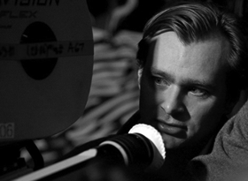
Zoals zo veel filmmakers begon de kleine Christopher Nolan al op jonge leeftijd met een camera te spelen. Vanaf zijn zevende maakte hij korte Super8 filmpjes met speelgoedpoppetjes. Tijdens zijn studie Engelse literatuur in Londen begon hij 16mm films te maken op de filmclub van de universiteit. Samen met zijn broer Jonathan schreef hij scenario's en maakte korte films die ze naar allerlei filmfestivals opstuurden.

In 1998 debuteerde hij met de ultra-low budget film 'Following', waarvoor hij zelf het scenario schreef en de regie, camera en montage deed. Het werd een bescheiden film (slechts 69 minuten lang), een met zeer weinig middelen gemaakte ode aan de 'film noir' en zonder de pretentie meer te zijn dan een intelligente genre-pastiche. Maar Nolans combinatie van vakmanschap en enorm visueel talent was direct duidelijk. 'Following' bereikte geen groot publiek, maar wist in het art-house circuit volle zalen te trekken en won verschillende festivalprijzen, waaronder een Tiger Award op het Filmfestival van Rotterdam in 1999.

Voor zijn volgende film baseerde Nolan zich op een idee van zijn broer, die ooit een moordverhaal had geschreven over een man met geheugenverlies. 'Memento' wist, met zijn zinderende mix van suspense, de originele en meeslepende vorm en de schitterende cameravoering, publiek en pers wereldwijd te vervoeren. Parallel aan de geestelijk staat van zijn hoofdpersoon, monteerde Nolan de hele film "achterstevoren", waardoor de toeschouwer lange tijd even weinig begrijpt als de hoofdpersoon zelf.

Na 'Memento's' triomftocht langs bioscopen en filmfestivals (o.a. twee Oscar nominaties), werd Nolan natuurlijk al snel een van de meest gewilde regisseurs van Hollywood. Uit de eindeloze reeks aanbiedingen die hij kreeg, koos hij niet het meest voor de hand liggende project. Nolan besloot tot een remake van een stugge en langzame Zweedse film uit 1997. De film, 'Insomnia', volgt een getraumatiseerde politierechercheur die in een verlaten en kille uithoek van Alaska een moord op moet lossen. Maar gekweld door slapeloosheid, zijn geweten en een enorm schuldgevoel over de dood van zijn partner, lijkt hij meer tegen zichzelf te vechten dan tegen de moordenaar. 'Insomnia' is Nolans eerste "echte" Hollywoodproductie, met een groot budget en twee topacteurs (Al Pacino en Robin Williams).

Zijn volgende project was een film over Howard Hughes, met Jim Carrey in de hoofdrol. Hij had het script al af, maar liet het project schieten toen hij hoorde dat Martin Scorsese zijn eigen film over Hughes maakte, The Aviator. In plaats daarvan besloot hij voor Warner Bros. een nieuwe reeks Batmanfilms te maken.
In de zomer van 2005 kwam Batman Begins uit, met Christian Bale in de hoofdrol en verder belangrijke rollen voor onder andere Michael Caine, Morgan Freeman, Katie Holmes en Liam Neeson. De film werd goed ontvangen bij critici en het publiek, en was een financieel succes.
In 2006 volgde zijn vijfde film, The Prestige, naar het gelijknamige boek van Christopher Priest, over twee rivaliserende goochelaars in de 19e eeuw (Christian Bale en Hugh Jackman). Het script voor deze film schreef hij samen met zijn broer Jonathan.
In 2008 volgde het vervolg op Batman Begins uit 2005, The Dark Knight. De film was een groot kritisch succes en een nog groter commercieel succes, die ondertussen al meer dan $1.000.000.000 opbracht over de hele wereld.
Met zijn zevende lange speelfilm Inception, die uitkwam in juli 2010, oogste Nolan wederom veel lof. Niet alleen bij het publiek deed de film het uitstekend, ook recensenten waren enthousiast en de film kreeg zeer positieve kritieken. Kort gezegd, gaat de film over Dom Cobb (Leonardo di Caprio) die zich via een apparaat kan laten afzakken in het onderbewuste van een ander persoon door middel van een droom. Op die manier kan hij bedrijfsgeheimen stelen van grote ondernemingen. Voor zijn laatste klus moet hij echter een idee in iemands onderbewustzijn planten, in plaats van het te stelen.
Nolan regisseert op dit moment de 3e Batmanfilm, The Dark Knight Rises, die in 2012 zal uitkomen.

Bronnen:
http://www.film1.nl/people/bio.php?id=490
http://nl.wikipedia.org/wiki/Christopher_Nolan
Christopher Nolan: Filmografie
- Tarantella (1989)
- Larceny (1996)
- Doodlebug (1997)
- Following (1998)
- Memento (2000)
- Insomnia (2002)
- Batman Begins (2005)
- The Prestige (2006)
- The Dark Knight (2008)
- Inception (2010)
- The Dark Knight Rises (2012)

2. Inception: Technische Fiche
Cast
- Leonardo DiCaprio - Cobb
- Marion Cotillard - Mal
- Ellen Page - Ariadne
- Joseph Gordon-Levitt - Arthur
- Tom Hardy - Eames
- Michael Caine - Professor
- Cillian Murphy - Fischer
- Tom Berenger - Browning
- Lukas Haas - Nash
- Ken Watanabe – Saito
Crew
- Christopher Nolan – Regisseur en Scenarist
- Emma Thomas & Christopher Nolan – Producers
- Hans Zimmer – Componist
- Lee Smith – Monteur
- Guy Hendrix Dyas – Production Designer
- Wally Pfister – Director Of Photography
- Chris Brigham & Thomas Tull – Executive Producers
- Chris Corbould – Special Effects Coordinator
- John Papsidera – Casting

Budget: 160.000.000 $
Lengte: 148 minuten
Geluid: Dolby Digital, DTS, SDDS
Kleur
Aspect Ratio: 2.35 : 1
Studio: Warner Brothers
Land Van Productie: VSA, Verenigd Koninkrijk
Taal: Engels
Release: 21 Juli 2010 (België) | 16 Juli 2010 (VS)

Bibliografie
http://www.imdb.com
http://www.actfourscreenplays.com
http://www.nolanfans.com
http://www.thestorydepartment.com
http://www.wikipedia.com

1. Tournée (On Tour) (Mathieu Amalric)

Tournée was voor mij een stap in het onbekende. Ik had nog nooit van de film gehoord, maar liet me verleiden omdat de film de prijs voor beste regie in Cannes 2010 heeft gewonnen.
De film gaat over Joachim Zand, een fransman, die met een burlesque-show door Frankrijk trekt. Ze passeren langs de grote Franse steden om uiteindelijk te eindigen in Parijs. Joachim keert na lange tijd terug naar zijn thuisland en hoopt met deze show zijn ‘grand-retour’ te beleven. Hij komt echter terug van een kale reis want in tegenstelling tot die glorieuze terugkeer komen zijn oude ruzies terug tot leven en ziet hij zijn kinderen sinds lange tijd weer terug. Al snel zit hij weer in dezelfde situatie als toen hij vertrok en draait zijn terugkeer uit op fiasco.
De film was een aangename verrassing en ik heb van elke minuut genoten. Passages die grappig waren, werden afgewisseld met iets zwaardere stukken die het verhaal verder brachten. Als kijker kan men zich goed identificeren met het hoofdpersonage. Zijn hindernissen zijn ons allen bekend: oude vijandenden, gescheiden man en hopend op dat moment waarop je in de spotlights staat. Het camerawerk was ook een pluspunt, korte close-ups tijdens de shows werden afgewisseld met tragere shots in de andere scenes.

2. Close Encounters of the 3rd Kind (Steven Spielberg)

Close Encounters had ik nog nooit gezien, maar stond al lang op mijn lijstje. Een kans om deze op groot scherm te zien, heb ik mij dus niet laten ontglippen.
De film stelde mij niet teleur. Spielberg bouwt op een goede manier spanning op, dat uiteindelijk leidt naar een geweldige climax. De acteurs zaten goed in hun rol. Ik was vooral verbaasd van het kleine jongentje. Een zeer sterke prestatie. Ook vond ik het leuk om François Truffaut te zien spelen al had ik wel de indruk dat de rol speciaal voor Truffaut was geschreven. De film is ook verfrissend in dat opzicht, dat de buitenaardse wezens goedaardig zijn en niet uit zijn op wereldoverheersing. Iets wat naar mijn mening veel te weinig gebeurd. De film was bij momenten traag vond ik, zeker in het eerste halfuur terwijl het laatste halfuur het beste van de film.
De effecten zijn zeer goed gedaan. Na al die jaren bleef ik gefascineerd kijken naar het ruimteschip dat levensecht leek. Het bewijs dat de moderne CGI niet altijd de juiste keuze is.

3. Night of the Iguana (John Huston)

Deze film was mij totaal onbekend, maar de regisseur John Huston kende ik wel al. Omdat ik fan ben van Hustons werk (The Maltese Falcon en The Treasure of the Sierra Madre vind ik 2 fantastische films) wist ik dat de kans op een slechte film nihil was.
Het was een leuk extraatje dat de film begint met een actueel thema: een priester wordt verleid door een minderjarig meisje. Ik kan me wel indenken dat dat thema voor die tijd controversieel was. Richard Burton is het beste van de film. Zijn vertolking van Lawrence Shannon is zeer levensecht en zeer intrigerend.
Het scenario voelde voor mij nog te zeer aan als een toneelstuk en ook in de beelden kwam dat soms terug. Bij momenten had ik het gevoel dat ik naar een toneelstuk aan het kijken was. Dit was gelukkig niet altijd het geval en waar het wel was, was het zeker niet storend.
De climax van de film bracht bij mij een gevoel van voldoening teweer. Hoewel het einde, waarbij de grootvader eindelijk zijn gedicht voltooid, is op het eerste zicht vrij saai en teleurstellend. In de film is het echter zeer sterk en werkt het

4. The Day The Earth Stood Still (Robert Wise)

De remake van deze klassieker heb ik nooit gezien en vanwege de slechte kritieken zal dat ook niet snel gebeuren. Desalniettemin was ik wel eens benieuwd naar de originele.
Het thema van de film (De mens maakt de Aarde kapot en het kan hem niets schelen) is redelijk zwaar, maar wordt door het verhaal licht gebracht. Klaatu komt een boodschap brengen van een andere planeet voor de mensen. Robert Wise drukt ons met onze neus op het thema. Klaatu geeft een speech voor de mensheid waarin hij dit benadrukt, maar dit werkt zeker niet storend. Wise vertelt in eerste instantie een verhaal.
Ook mij ontgingen de duidelijke parallellen van Jezus en Klaatu niet. Beiden komen van een utopische wereld en beiden hebben een groot charisma maar worden door de maatschappij genegeerd.
Het scenario voelde voor mij bij momenten rommelig aan. Er waren scenes die gemakkelijk korter hadden gekunt en er waren er die langer hadden gemoeten. Maar dit zeg ik natuurlijk met de huidige scenario-regels in mijn achterhoofd.
Pluspuntje was dat het leuk was om het bekende zinnetje ‘Klaatu Barada Nikto’ eens in de context te horen.

5. Torn Curtain (Alfred Hitchcock)

De laatste film die ik zag was Torn Curtain van Hitchcock. Het leuke aan is Hitchcock is dat je weet wat je koopt. Dat is voor deze film niet anders.
Helaas is dit wel een van Hitchcocks mindere films. Uit wat opzoekwerk achteraf leerde ik dat er heel wat geruzie aan de productie is vooraf gegaan. Hitchcock wilde eerst Cary Grant en Eva Marie Saint casten ipv Paul Newman en Julie Andrews. Hij mocht echter niet van de studio. Jammer want ik denk dat de rollen beter door Cary en Eva gespeeld zouden worden. Paul Newman vond ik nog redelijk goed spleen, maar Julie Andrews was voor mij een volledige miscast.
Het scenario kon best wat opsmukwerk gebruiken. Ook Hitchcock was niet tevreden met het scenario noch Paul Newman. Er zijn stukken die totaal ongeloofwaardig zijn ( de climax in de theater zaal) en storend werken. Newmans personage handelt vaak gewoonweg ‘dom’. De comic relief die gebruikt wordt, trekt de film volledig uit de context.
De goede stukken in de film zijn de scenes waar Hitchcock zich kan uitleven en in zijn eigen stijl kan werken. De scene op de bus is er zo eentje van.
Al bij al heb ik toch kunnen genieten van de film, maar hij haalt het niveau van films als Psycho en North by Northwest zeker niet.

